UDHËZIM
Nr. 2, datë 20.7.2016

PËR KRITERET TEKNIKE TË KLASIFIKIMIT TË KULLOTAVE E LIVADHEVE DHE PROCEDURAT PËR DHËNIEN E TYRE PËR KULLOTJE E KOSITJE BARI

Në mbështetje të pikës 4, të nenit 102, të Kushtetutës dhe të neneve 6 dhe 15, të ligjit nr. 9693, datë 19.3.2007, “Për fondin kullosor”, të ndryshuar,
UDHËZOJ:

KREU I
KRITERET TEKNIKE PËR KLASIFIKIMIN E KULLOTAVE E LIVADHEVE

1. Klasifikimi i kullotave e livadheve bëhet sipas kritereve teknike dhe përdoret:
a) gjatë përgatitjes dhe miratimit të planeve të mbarështimit e inventarizimeve;
b) në procesin e mbajtjes dhe të përditësimit të regjistrit të kadastrës së kullotave;
c) për dhënien e tyre për kullotje e kositje nëpërmjet lidhjes së kontratave të qirasë me përdoruesit;
ç) për dhënien e tyre në përdorim sipas dispozitave të nenit 17, të ligjit nr. 9693, datë 19.3.2007, “Për fondin kullosor”, të ndryshuar, nëpërmjet pajisjes me leje të veprimtarisë që do të ushtrohet.
2. Në përputhje me kohën e përdorimit, kullotat e livadhet klasifikohen në verore dhe dimërore, sipas këtyre kritereve:
2.1 Sipas ndarjes gjeografike të territorit të vendit:
a) krahina malore veriore;
b) krahina malore qendrore;
c) krahina malore jugore;
d) ultësira bregdetare.
2.2 Sipas shtrirjes së kullotave dhe livadheve në lartësi mbi nivelin e detit.
2.3 Sipas tipit të vegjetacionit dhe përbërjes së bimësisë së kullotave e livadheve, të përcaktuara në Manualin e Mbarështimit të Kullotave, i hartuar nga strukturat akademike të fushës së pyjeve.
3. Kullota verore cilësohen ato pjesë të fondit kullosor që ndodhen në lartësi të caktuar mbi nivelin e detit dhe shtrihen në ndarjet gjeografike të përmendura në pikën 2.1 të këtij udhëzimi dhe, konkretisht:
3.1 Krahina malore veriore, mbi 600 m lartësi, me periudhë vegjetacioni gjatë verës dhe me kohë përdorimi gjatë muajve qershor–tetor. Si të tilla klasifikohen kryesisht kullotat e livadhet e Malësisë së Madhe, të Tropojës, Krumës, Shish-tavecit, Çajës, Korabit, Lumës e Lurës;
3.2 Krahina malore qendrore, mbi 800 m lartësi, me periudhë vegjetacioni gjatë verës dhe me kohë përdorimi gjatë muajve qershor–tetor. Si të tilla klasifikohen kryesisht kullotat e livadhet e Malit me Gropa, Polisit, Librazhdit, Lenies, Shenepremtes, Grabovës, Pogradecit, Malit të Thatë, Rungajes, Ostrovicës, Voskopojës e Gramozit.
3.3 Krahina malore jugore, mbi 1000 m lartësi, me periudhë vegjetacioni gjatë verës dhe me kohë përdorimi gjatë muajve qershor–tetor. Si të tilla klasifikohen kryesisht kullotat e livadhet e Radomit, Dhëmbelit, Nemërçkës, Trebeshinës, Shëndëllisë, Malit të Gjerë, Çajupit, Zagorisë, Lunxhërisë, Progonatit, Sinanajt e Kulmakut.
3.4 Ultësira bregdetare. Kullota me kohë përdorimi gjithëvjetore.
4. Kullota dimërore cilësohen ato pjesë të fondit kullosor që ndodhen në lartësi të caktuar mbi nivelin e detit dhe shtrihen në ndarjet gjeografike të përmendura në pikën 2.1 të këtij udhëzimi dhe, konkretisht:
4.1 Krahina malore veriore, nën 600 m lartësi, me periudhë përdorimi: fundi i vjeshtës, dimër e pranverë.
4.2 Krahina malore qendrore, nën 800 m lartësi, me periudhë përdorimi: fundi i vjeshtës, dimër e pranverë.
4.3 Krahina malore jugore, nën 1000 m lartësi, me periudhë përdorimi: fundi i vjeshtës, dimër e pranverë. Si të tilla klasifikohen kryesisht kullotat e livadhet e rretheve: Vlorë, Sarandë, Delvinë, Gjirokastër e Tepelenë.
4.4 Ultësira bregdetare. Kullota me kohë përdorimi gjithëvjetore.

KREU II
PROCEDURAT E DHËNIES PËR KULLOTJE DHE KOSITJE BARI

1. Dhënia e kullotave e livadheve për kullotjen e bagëtive e për kositje bari, bëhet sipas treguesve teknikë të planeve të mbarështimit të kullotave, kur ky plan:
a) është i miratuar në përputhje me legjisla-cionin në fuqi për fondin kullosor,
b) plotëson, në përputhje me ligjin e lartpër-mendur masat, për:
i) ruajtjen e ekosistemeve natyrore kullosore dhe zhvillimin e qëndrueshëm të burimeve kullo-sore;
ii) ruajtjen dhe nxitjen e aftësive prodhuese të kullotave e livadheve;
iii) zbatimin e mënyrave të mbarështimit të kullotave, në mënyrë të veçantë për parandalimin e zjarreve, gërryerjes dhe të degradimit të tokës;
iv) ruajtjen e mbulesës barishtore nga mbi-kullotja dhe mirëmbajtjen e infrastrukturës, veçanërisht asaj ujëmbajtëse.
2. Në përputhje me kërkesat e pikës 1 të këtij kreu, struktura përgjegjëse për pyjet dhe kullotat në bashki, në muajin shkurt të çdo viti, pas miratimit të listës në këshillin bashkiak, të kullo-tave të gatshme për kullotje e kositje për sezonin përkatës e shpall atë, së bashku me sipërfaqet që përjashtohen nga kullotja sipas kritereve ligjore në fuqi për përjashtimin nga kullotja. Për çdo kullotë, lista përmban llojin e kullotës, parcelat e nënparcelat konkrete, sipërfaqen, vendndodhjen, kapacitetin kullosor të saj, infrastrukturën që e shoqëron.
3. Për marrjen me qira të kullotave e livadheve publike për kullotje e kositje që janë shpallur në listë, në çdo rast kërkuesit (personat fizikë apo juridikë) paraqesin kërkesën me shkrim në drej-toritë përkatëse të shërbimit pyjor:
a) për kullotat verore, kërkesa paraqitet brenda datës 10 mars;
b) për kullotat dimërore, kërkesa paraqitet brenda datës 10 korrik.
4. Kërkesa përmban:
a) të dhënat e kërkuesit, gjeneralitetet, vend-banimin, adresën e saktë, pikën e kontaktit;
b) ekonominë kullosore që kërkohet, numrin e parcelës, sipërfaqen e saj;
c) llojin e bagëtive dhe numrin e krerëve që do të kullosin;
ç) kohën e përdorimit të kullotës.
5. Bashkëngjitur kërkesës janë:
a) certifikata veterinare e cila lëshohet çdo vit nga shërbimi veterinar për gjendjen epizootike të fermës së bagëtive,
b) vërtetimi nga njësia administrative/bashkia për vendbanimin dhe numrin e bagëtive që kër-kuesi ka të regjistruar në pronësi;
c) lista e objekteve që kërkohet të ndërtohen në ndihmë të kullotjes, si: stane, kasolle për blegtorët, mjedis për përpunimin e bulmetit etj., të tilla sipas rastit.
6. Kërkesat për marrjen e kullotave e liva-dheve për kullotjen e bagëtive, paraqiten në strukturën përgjegjëse për pyjet dhe kullotat në bashkinë përkatëse, të cilat i shqyrtojnë dhe miratojnë sipas radhës:
a) fillimisht plotësohen kërkesat e kërkueseve që janë nga fshatrat më afër vendndodhjes së kullotës apo livadhit;
b) pastaj plotësohen kërkesat e kërkueseve që banojnë brenda territorit të njësisë adminis-trative, në afërsi të vendndodhjes së kullotës dhe livadhit;
c) pastaj plotësohen kërkesat e kërkueseve që janë brenda territorit të qarkut dhe që shtegtojnë tufat e tyre në njësi administrative të tjera;
d) së fundi, plotësohen kërkesat e kërkueseve që tradicionalisht janë shtegtues të tufave të tyre nga njësi administrative/bashki/të tjera.
Brenda çdo radhe, përparësi kanë fermerët kërkues që mbarështojnë një numër më të madh bagëtish.
7. Procedurat e dhënies në përdorim të për-kohshëm me kontratë qiraje referohen sipas afateve:
- deri në tre vjet, për kullotjen e bagëtive, zbatohen nga drejtoritë përkatëse të shërbimit pyjor në bashki;
- deri në 10 vjet, për kullotjen e bagëtive, kontrata e qirasë lidhet pasi të jetë marrë mira-timi paraprak me vendim nga këshilli bashkiak dhe kontrata e qirasë bëhet me akt noterial.
8. Për kullotat dhe livadhet, struktura përgje-gjëse për pyjet dhe kullotat, në bashki bëjnë miratimin edhe të ndërtimeve të përkohshme, pas miratimit të tyre në këshillin bashkiak.
9. Struktura përgjegjëse për pyjet dhe kullotat në bashki, brenda 15 ditëve sipas afateve të përcaktuara në pikën 3 të këtij kreu, marrin në shqyrtim kërkesat dhe miratojnë personat fizikë dhe juridikë që kanë të drejtë të marrin me qira kullota ose livadhe. Shqyrtimi i kërkesave bëhet në mbledhje të rregullta të struktura përgjegjëse për pyjet dhe kullotat në bashki, të kryesuara nga kreu i saj dhe të pasqyruara në procesverbalin e mbledhjes. Shqyrtimi përfundon me marrjen e vendimit për secilën kërkesë. Për kërkesat e pamiratuara, vendimi jep arsyet e mospranimit. Vendimi afishohet pranë mjediseve të struk-turave përgjegjëse për pyjet dhe kullotat në bashki.
10. Kundër vendimit mund të bëhet ankim me shkrim te Kryetari i Bashkisë, brenda 10 ditësh nga afishimi i vendimit, i cili i përgjigjet ankimit brenda 15 ditësh nga data e regjistrimit të ankimit në protokoll.
11. Kundër mendimit të Kryetarit apo kur ky nuk i përgjigjet ankimit brenda afatit, kërkuesi mund të ankohet në gjykatë brenda një muaji.
12. Pas miratimit të kërkesës, struktura përgje-gjëse për pyjet dhe kullotat në bashki, për çdo subjekt të miratuar përgatisin kontratën e dhënies me qira, sipas kontratës tip të miratuar në këshillin bashkiak, si dhe hartën e kullotës, në të cilën përfshihen kufijtë e kullotës dhe kufitarët, e cila i bashkëngjitet kontratës.
13. Brenda 10 ditëve nga afishimi i vendimit, kërkuesi i miratuar paraqitet për të firmosur kontratën. Në këtë rast, ai mund të bëjë edhe vërejtje për aspekte të veçanta të kontratës, të cilat zgjidhen me mirëkuptim. Kur kërkuesi nuk paraqitet brenda 10 ditëve, lidhja e kontratës anulohet dhe bëhet njoftimi i tij me shkrim.
14. Në momentin e lidhjes së kontratës, kur ajo nënshkruhet për përdorim të përkohshëm deri në tre vjet, subjekti parapaguan vlerën e plotë për vitin e parë në një këst ose për tri vite bashkë. Pagimi i kësteve të tjera, si në rastin e parë, bëhet çdo vit në të njëjtat afate kohore që datojnë me lidhjen e kontratës.
15. Pas nënshkrimit të kontratës së pagimit të këstit, hartohet procesverbali i marrjes në dorë-zim të kullotës dhe të objekteve të infrastrukturës që ndodhen në të (lera, çezma etj.), i cili nënshkruhet nga përfaqësuesi i autorizuar i strukturës përgjegjëse për pyjet dhe kullotat në bashki dhe qiramarrësi. Pas këtij momenti kërkuesi mund të futet në kullotë me bagëti.
16. Për sipërfaqet e kullotave e livadheve që kanë mbetur të pakontraktuar, rifillon edhe një herë procedura e dhënies së tyre për kullotje, në zbatim të rregullave të këtij udhëzimi. Në këtë rast janë të vlefshme dhe shqyrtohen edhe kërkesat që janë paraqitur jashtë afateve të përcaktuara në pikën 3 të këtij kreu.
17. Kur personi fizik ose juridik kërkon të marrë kullotë për ta përdorur për një periudhë 10-vjeçare:
a) kërkesën mund ta paraqesë në çdo kohë;
b) veç dokumenteve që kërkohen në pikat 3, 4 dhe 5, të kreut II, të këtij udhëzimi, kërkesa shoqërohet edhe me një plan investimesh që kërkuesi do të bëjë për përmirësimin e kullotës apo të infrastrukturës së saj, në përputhje me planin e miratuar të mbarështimit;
c) struktura përgjegjëse për pyjet dhe kullotat në bashki shqyrton kërkesën brenda 15 ditëve sipas procedurave të përcaktuara në këtë udhë-zim dhe ia dërgon për miratim këshillit bashkiak;
ç) në këtë rast, në kontratën e qirasë, cilësohet kërkesa që të realizohen investimet e marra përsipër nga kërkuesi, sipas programimit e kalendarit që është bërë në bashkëpunim me strukturën përgjegjëse për pyjet dhe kullotat në bashki;
d) kur kontrata lidhet për kullotje deri 10 vjet, subjekti në këstin e parë parapaguan tarifën për 3 vitet e para dhe këstet e tjera i paguan në vitet pasardhëse, në atë datë që është lidhur kontrata.

KREU III
KËRKESAT TEKNIKE TË PËRDORIMIT TË FONDIT KULLOSOR PËR KULLOTJE

1. Ndarja e kullotës ose livadhit për kullotje nga fermeri, bëhet në sistem brezash të alternuar, ku përcaktohet radha e kullotjes së tufave në terren me kufij natyrorë të qartë ose me përdo-rim zhalonash.
2. Madhësia e brezave përllogaritet në raporte të drejta me kapacitetin dhe ditë-kullotjet në mënyrë të tillë që bagëtia të kullosë në secilën prej tyre jo më shumë se 5–6 ditë.
Rikthimi i tufës në brezin e parë të kullotur bëhet pas 15–20 ditësh.
3. Ndërprerja e kullotjes së brezit bëhet kur lartësia e barit të mbetur pas kullotjes të jetë rreth 4–5 cm.
4. Koha e fillimit të kullotjes përcaktohet në kontratë sipas gjendjes konkrete së bimësisë të kullotës e livadhit:
a) për kullotjen e bagëtive të imëta kur lartësia e barit të ketë arritur 8–10 cm;
b) për kullotjen e bagëtive të trasha kur lartësia e barit të ketë arritur mbi 15 cm.
5. Largimi i tufave të bagëtive nga kullota bëhet kur mbaron periudha e kontratuar ose kur verifikohet nga qiradhënësi se lartësia e barit në gjithë sipërfaqen e kullotjes është nënë 4 cm.
6. Mërzimi i bagëtive në vatha të lëvizshme nuk lejohet më shumë se 2–3 herë radhazi (ose net) në të njëjtin vend.
7. Qiradhënësi kryen disa sondazhe gjatë periudhës së kullotjes, për të mos lejuar asnjë rast të futjes së bagëtive në kullotë mbi kapacitetin kullosor të kontratuar.
8. Kositja e barit në kullota e livadhe lejohet gjatë periudhës kur bari ka vlerën më të madhe ushqyese, atëherë kur 25–30% e bimësisë kryesore të ketë arritur në fazën e lulëzimit. Kullotja në to lejohet vetëm kur të jetë hequr bari i kositur dhe bimët e rivegjetuara të kenë arritur lartësinë mbi 8 cm.
9. Për nevoja personale, qiramarrësi lejohet të mbajë në kullotë derra e shpendë me numër të kufizuar dhe 2–3 kafshë ngarkese (aq sa i nevojiten për plotësimin e nevojave për ushqimin e njerëzve që shkojnë me bagëti dhe transportin e ngarkesave). Numri i derrave, shpendëve dhe kafshëve të ngarkesës shkruhen në kontratë dhe mbahen të kontrolluar pranë stanit.
10. Qiramarrësi çdo vit kur kryen pagimin e këstit, bashkëlidhur me mandatpagesën dorëzon edhe certifikatën veterinare të cilën e merr nga shërbimi veterinar. Certifikata veterinare i bash-këngjitet kontratës dhe një kopje mbahet në stan për t’iu paraqitur autoriteteve të shërbimit vete-rinare në rast kontrolli.
11. Qiramarrësit që shkaktojnë zjarre në kullo-tat dhe livadhet, veç detyrimeve financiare që paguajnë për dëmin e shkaktuar, humbasin edhe të drejtën për vazhdimin e mëtejshëm të kontratës.
12. Kontrolli i zbatimit të kërkesave teknike për përdorimin e kullotave dhe livadheve të dhëna me qira personave fizikë dhe juridikë bëhet nga Inspektorati Shtetëror i Mjedisit dhe Pyjeve.
KREU IV
PËRFUNDIMTARE

1. Strukturat përgjegjëse për pyjet dhe kullotat në bashki dërgojnë brenda datës 10 të çdo muaji në Drejtorinë e Mbrojtjes dhe Trajtimit të Pyjeve në Ministrinë e Mjedisit, evidencën për përdori-min e fondit kullosor, formati i së cilës i bashkëlidhet këtij udhëzimi si pjesë e tij.
2. Udhëzimi i ministrit të Mjedisit, Pyjeve dhe Administrimit të Ujërave nr. 4, datë 10.4.2008, “Për kriteret teknike të klasifikimit të kullotave e livadheve dhe procedurat për dhënien e tyre për kullotje e kositje bari”, shfuqizohet.
Ky udhëzim hyn në fuqi pas botimit në Fletoren Zyrtare.

MINISTRI I MJEDISIT
Lefter Koka

UDHËZIM
Nr. 16, datë 20.7.2016

PËR PËRGJEGJËSITË DHE DETYRAT E KOORDINATORIT TË MENAXHIMIT FINANCIAR DHE KONTROLLIT DHE KOORDINATORIT TË RISKUT
NË NJËSITË PUBLIKE
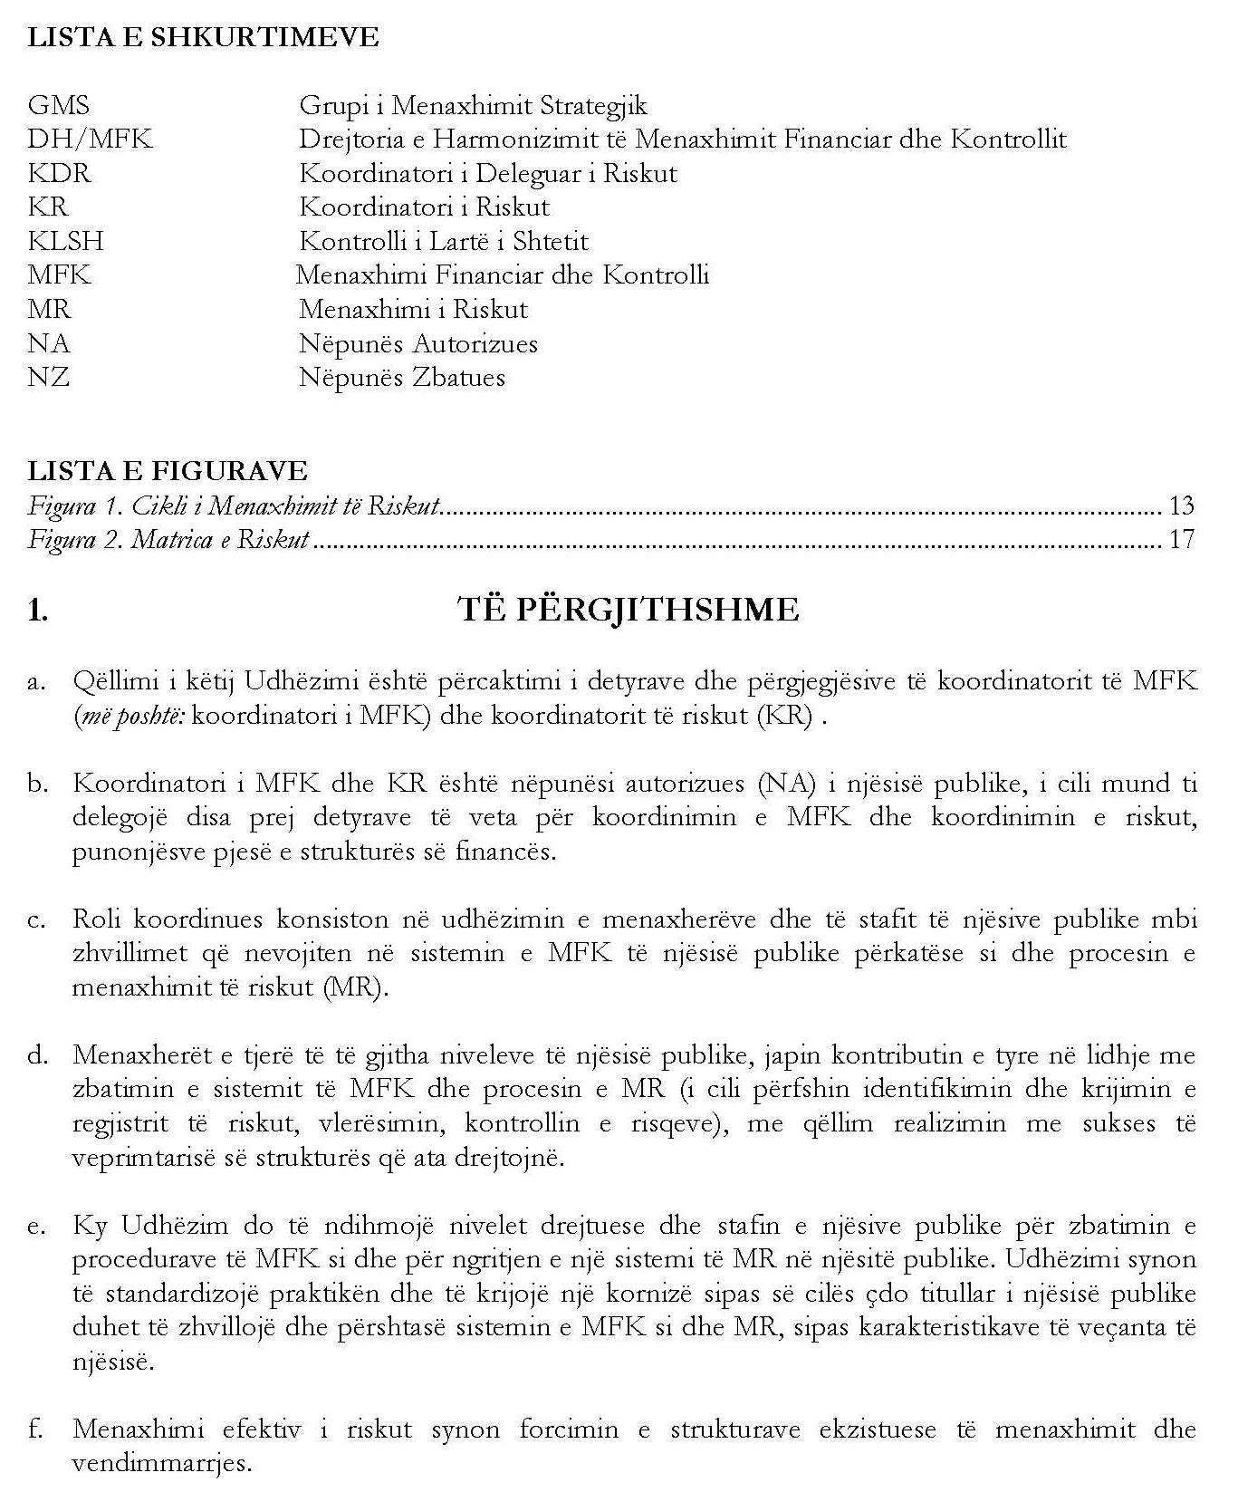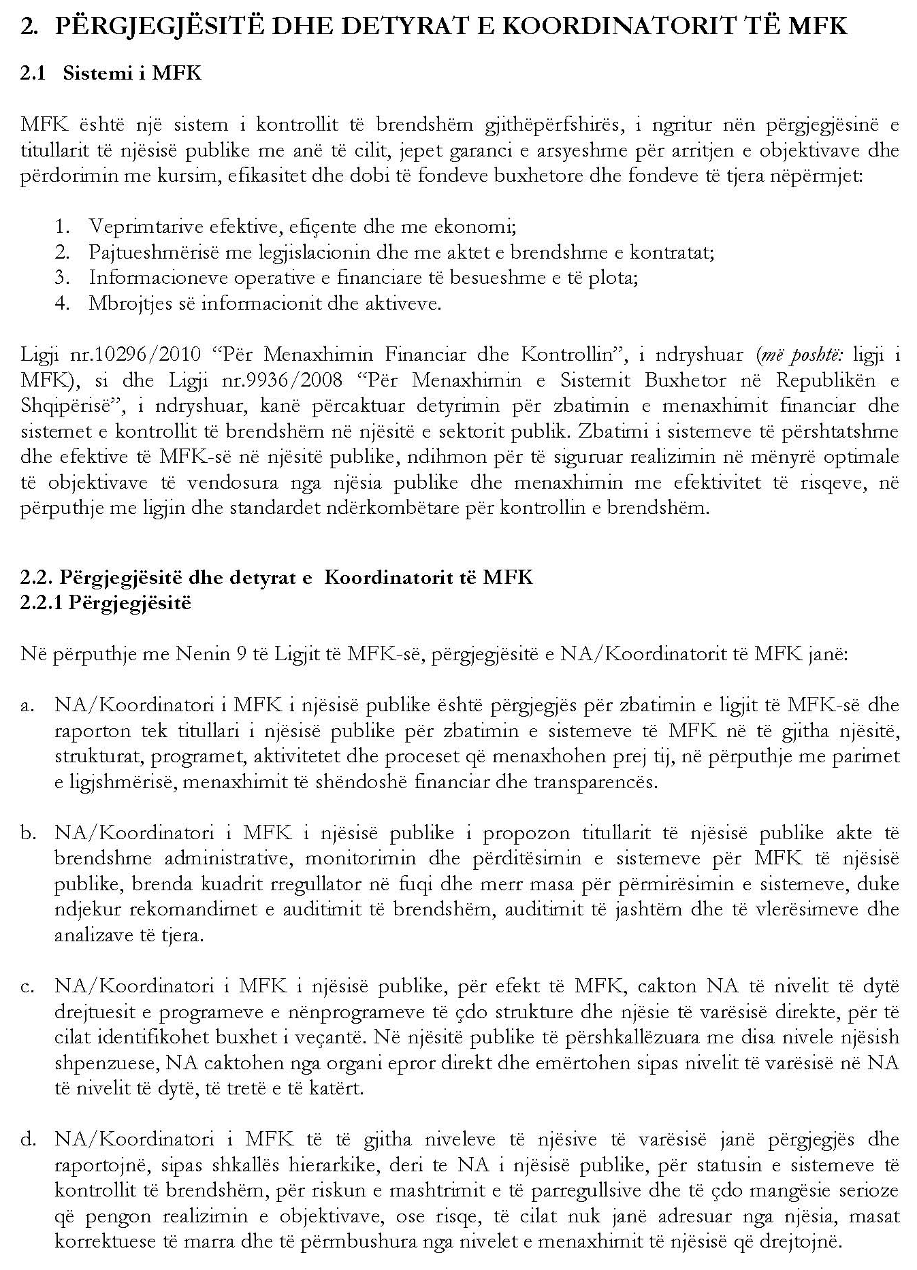

2.2.2 Detyrat
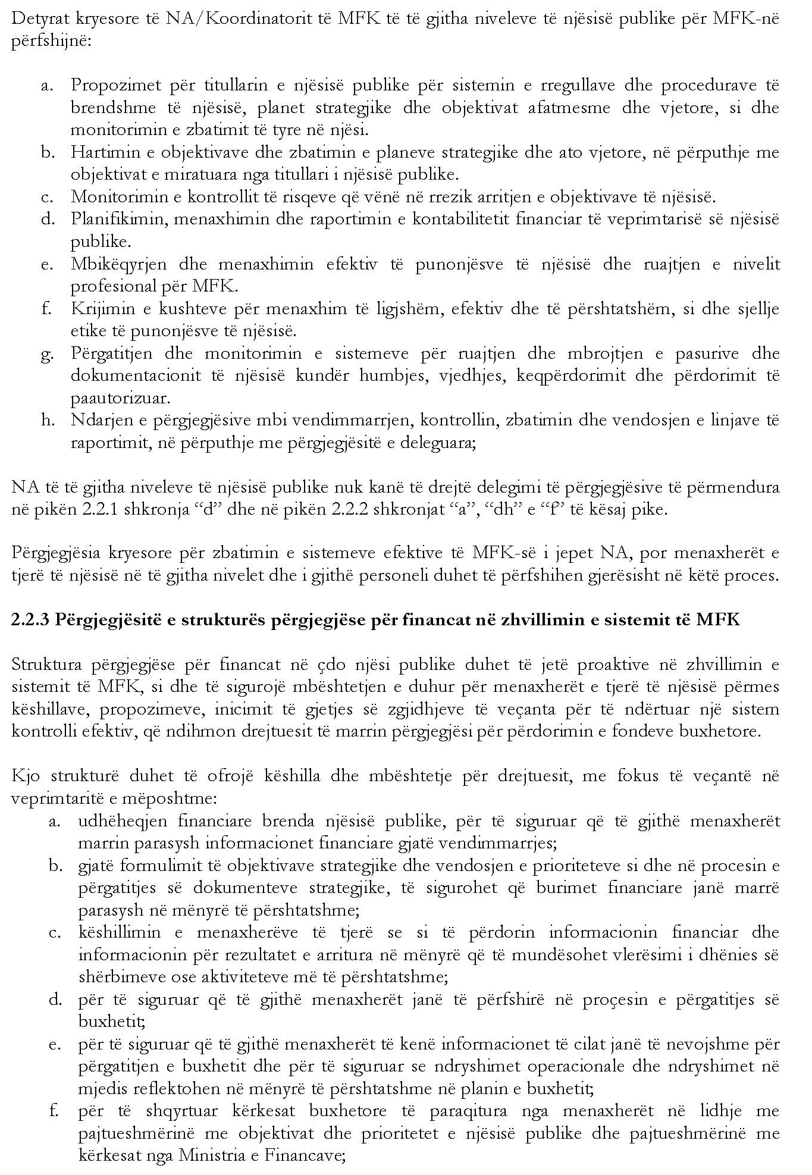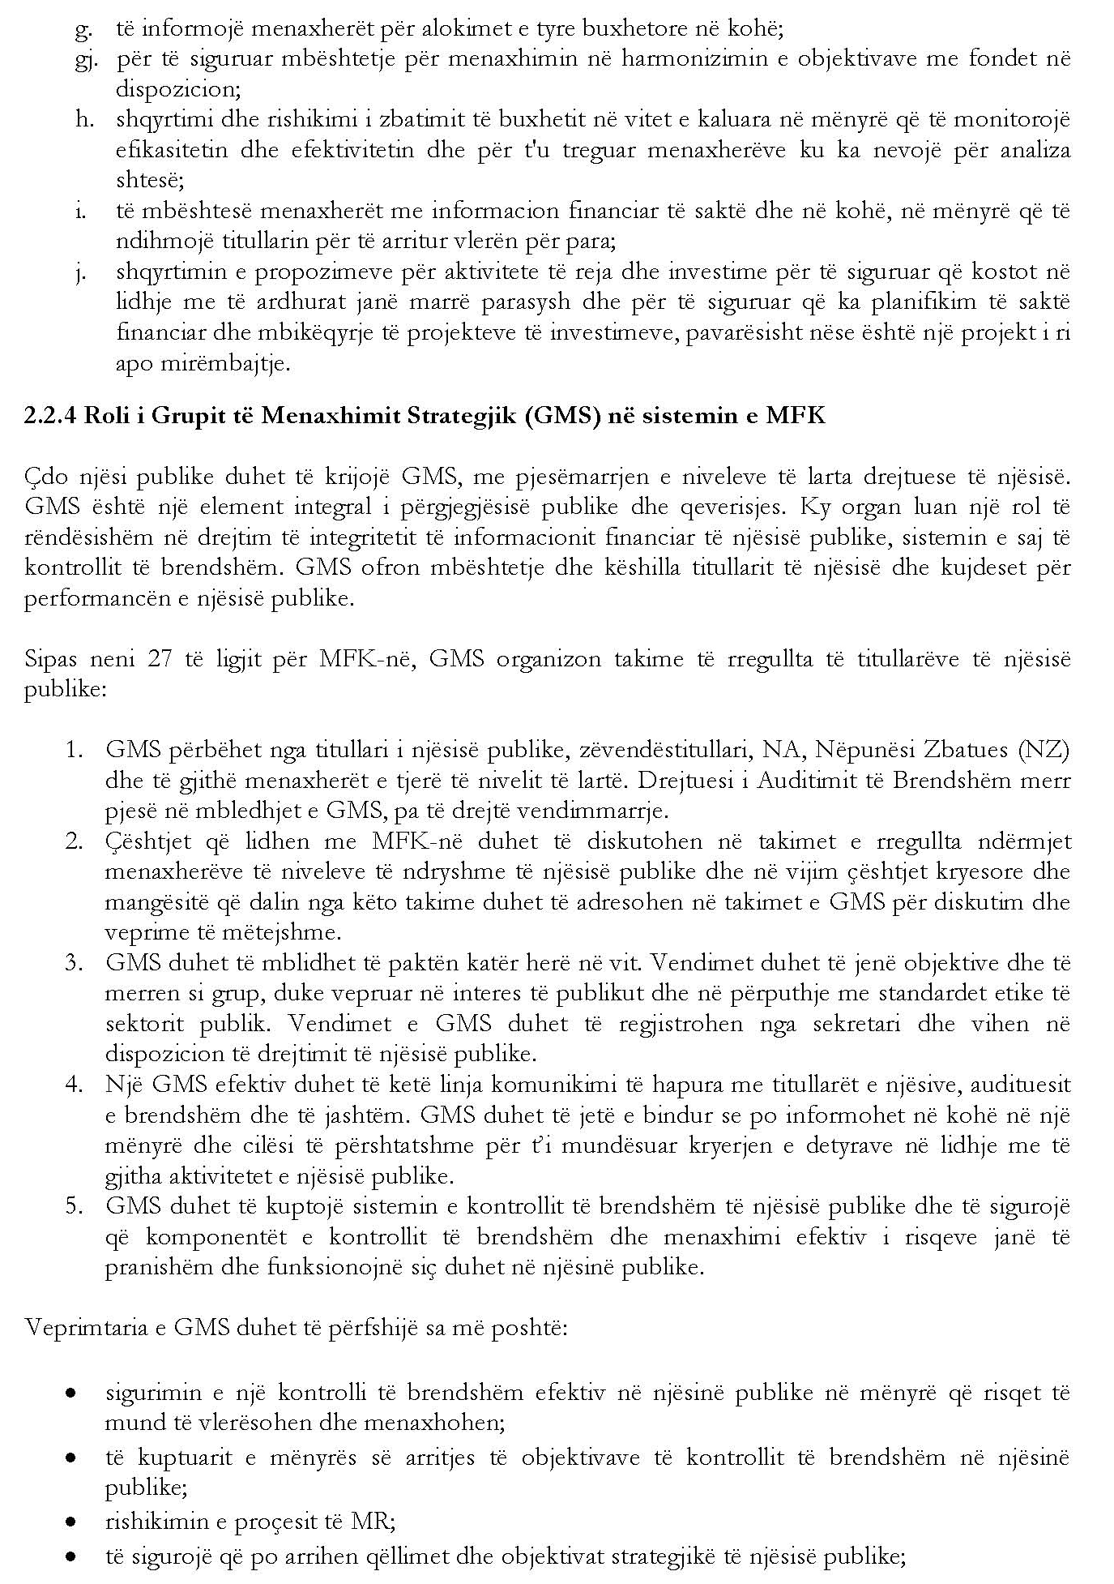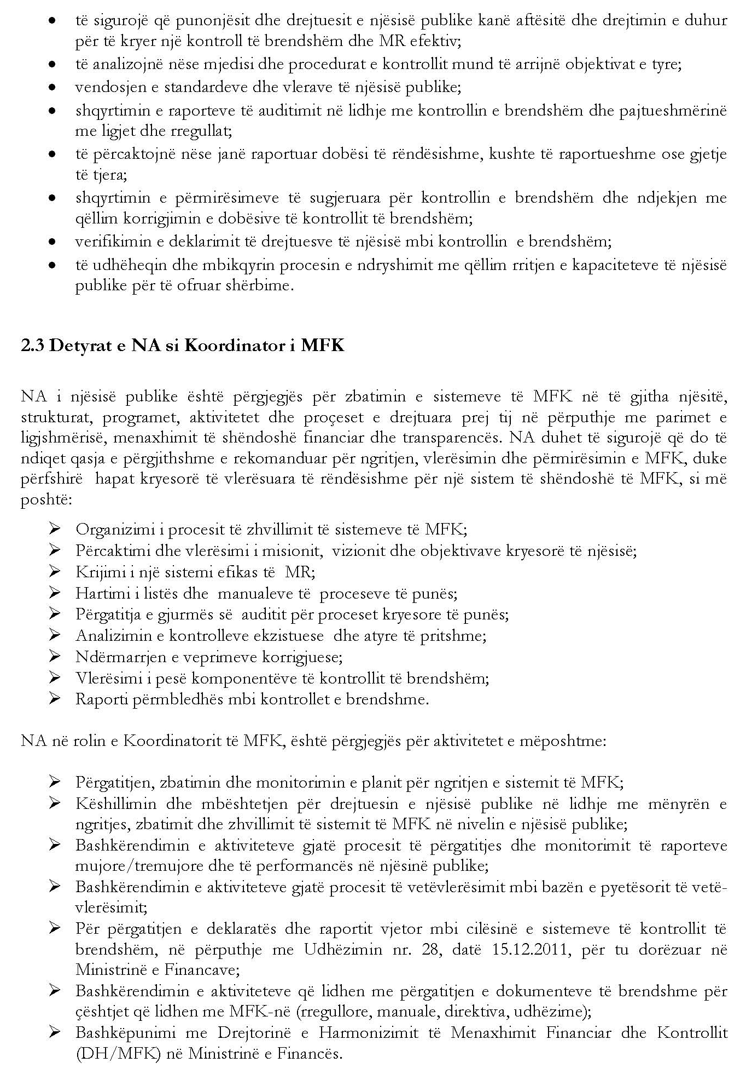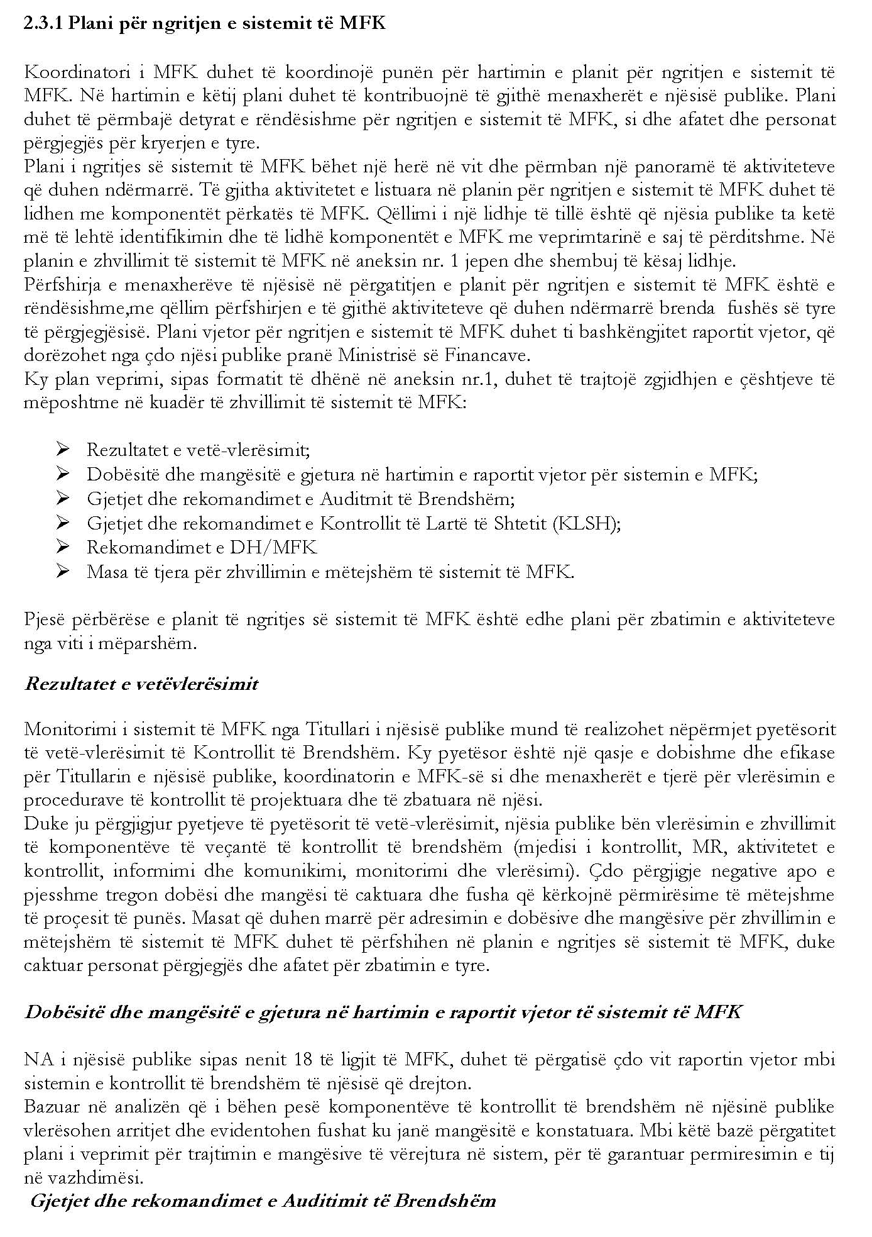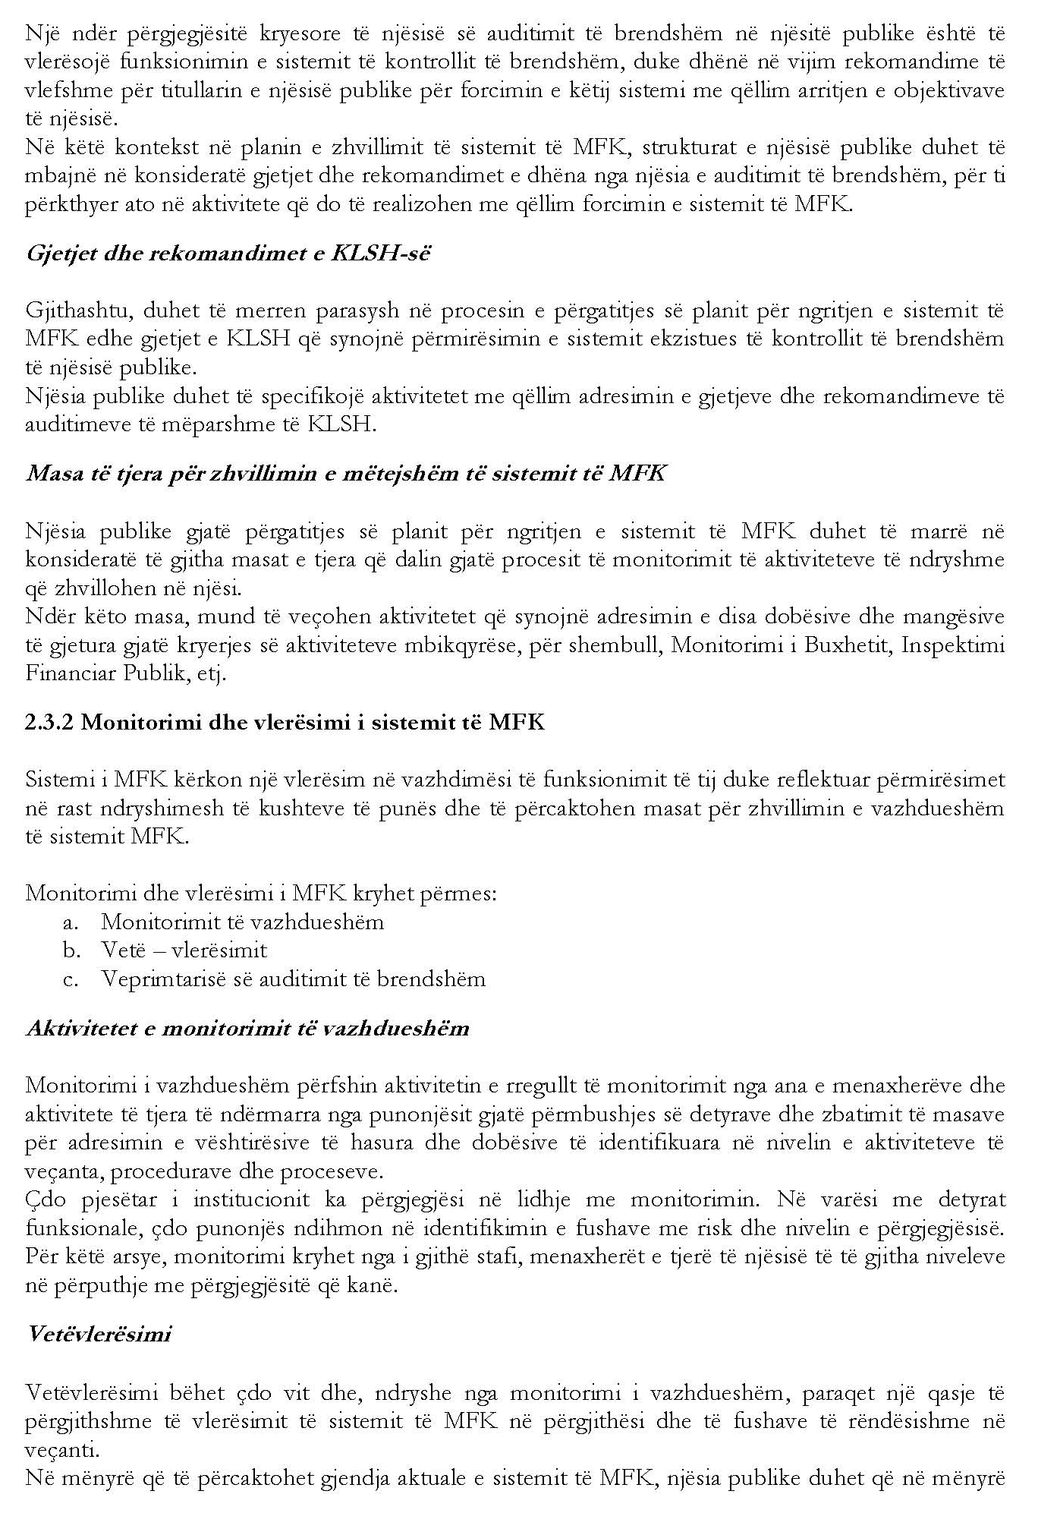

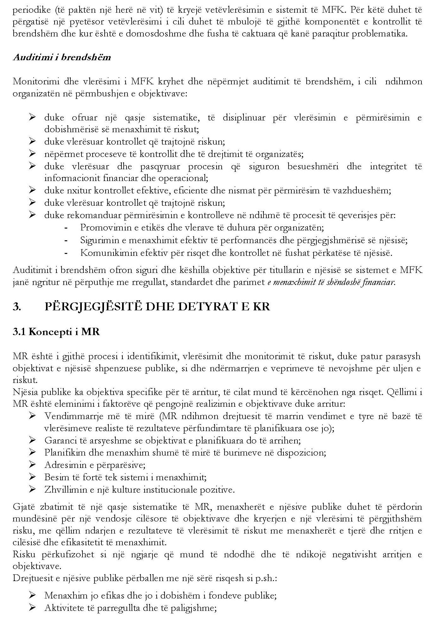

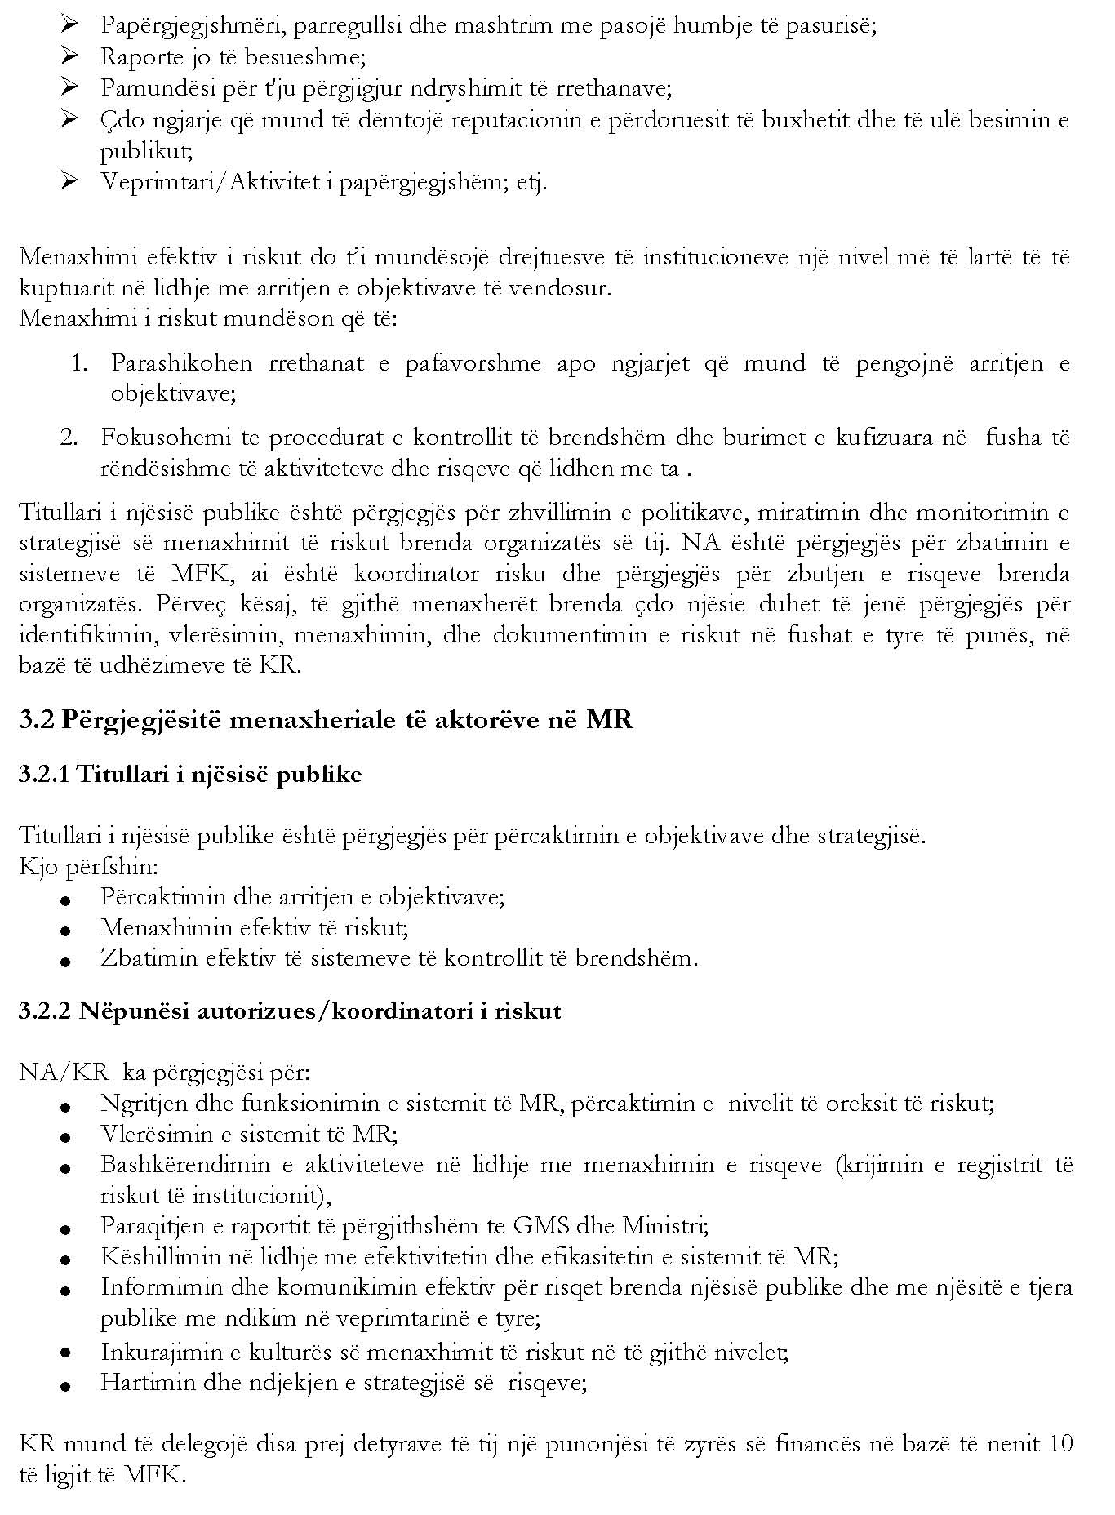
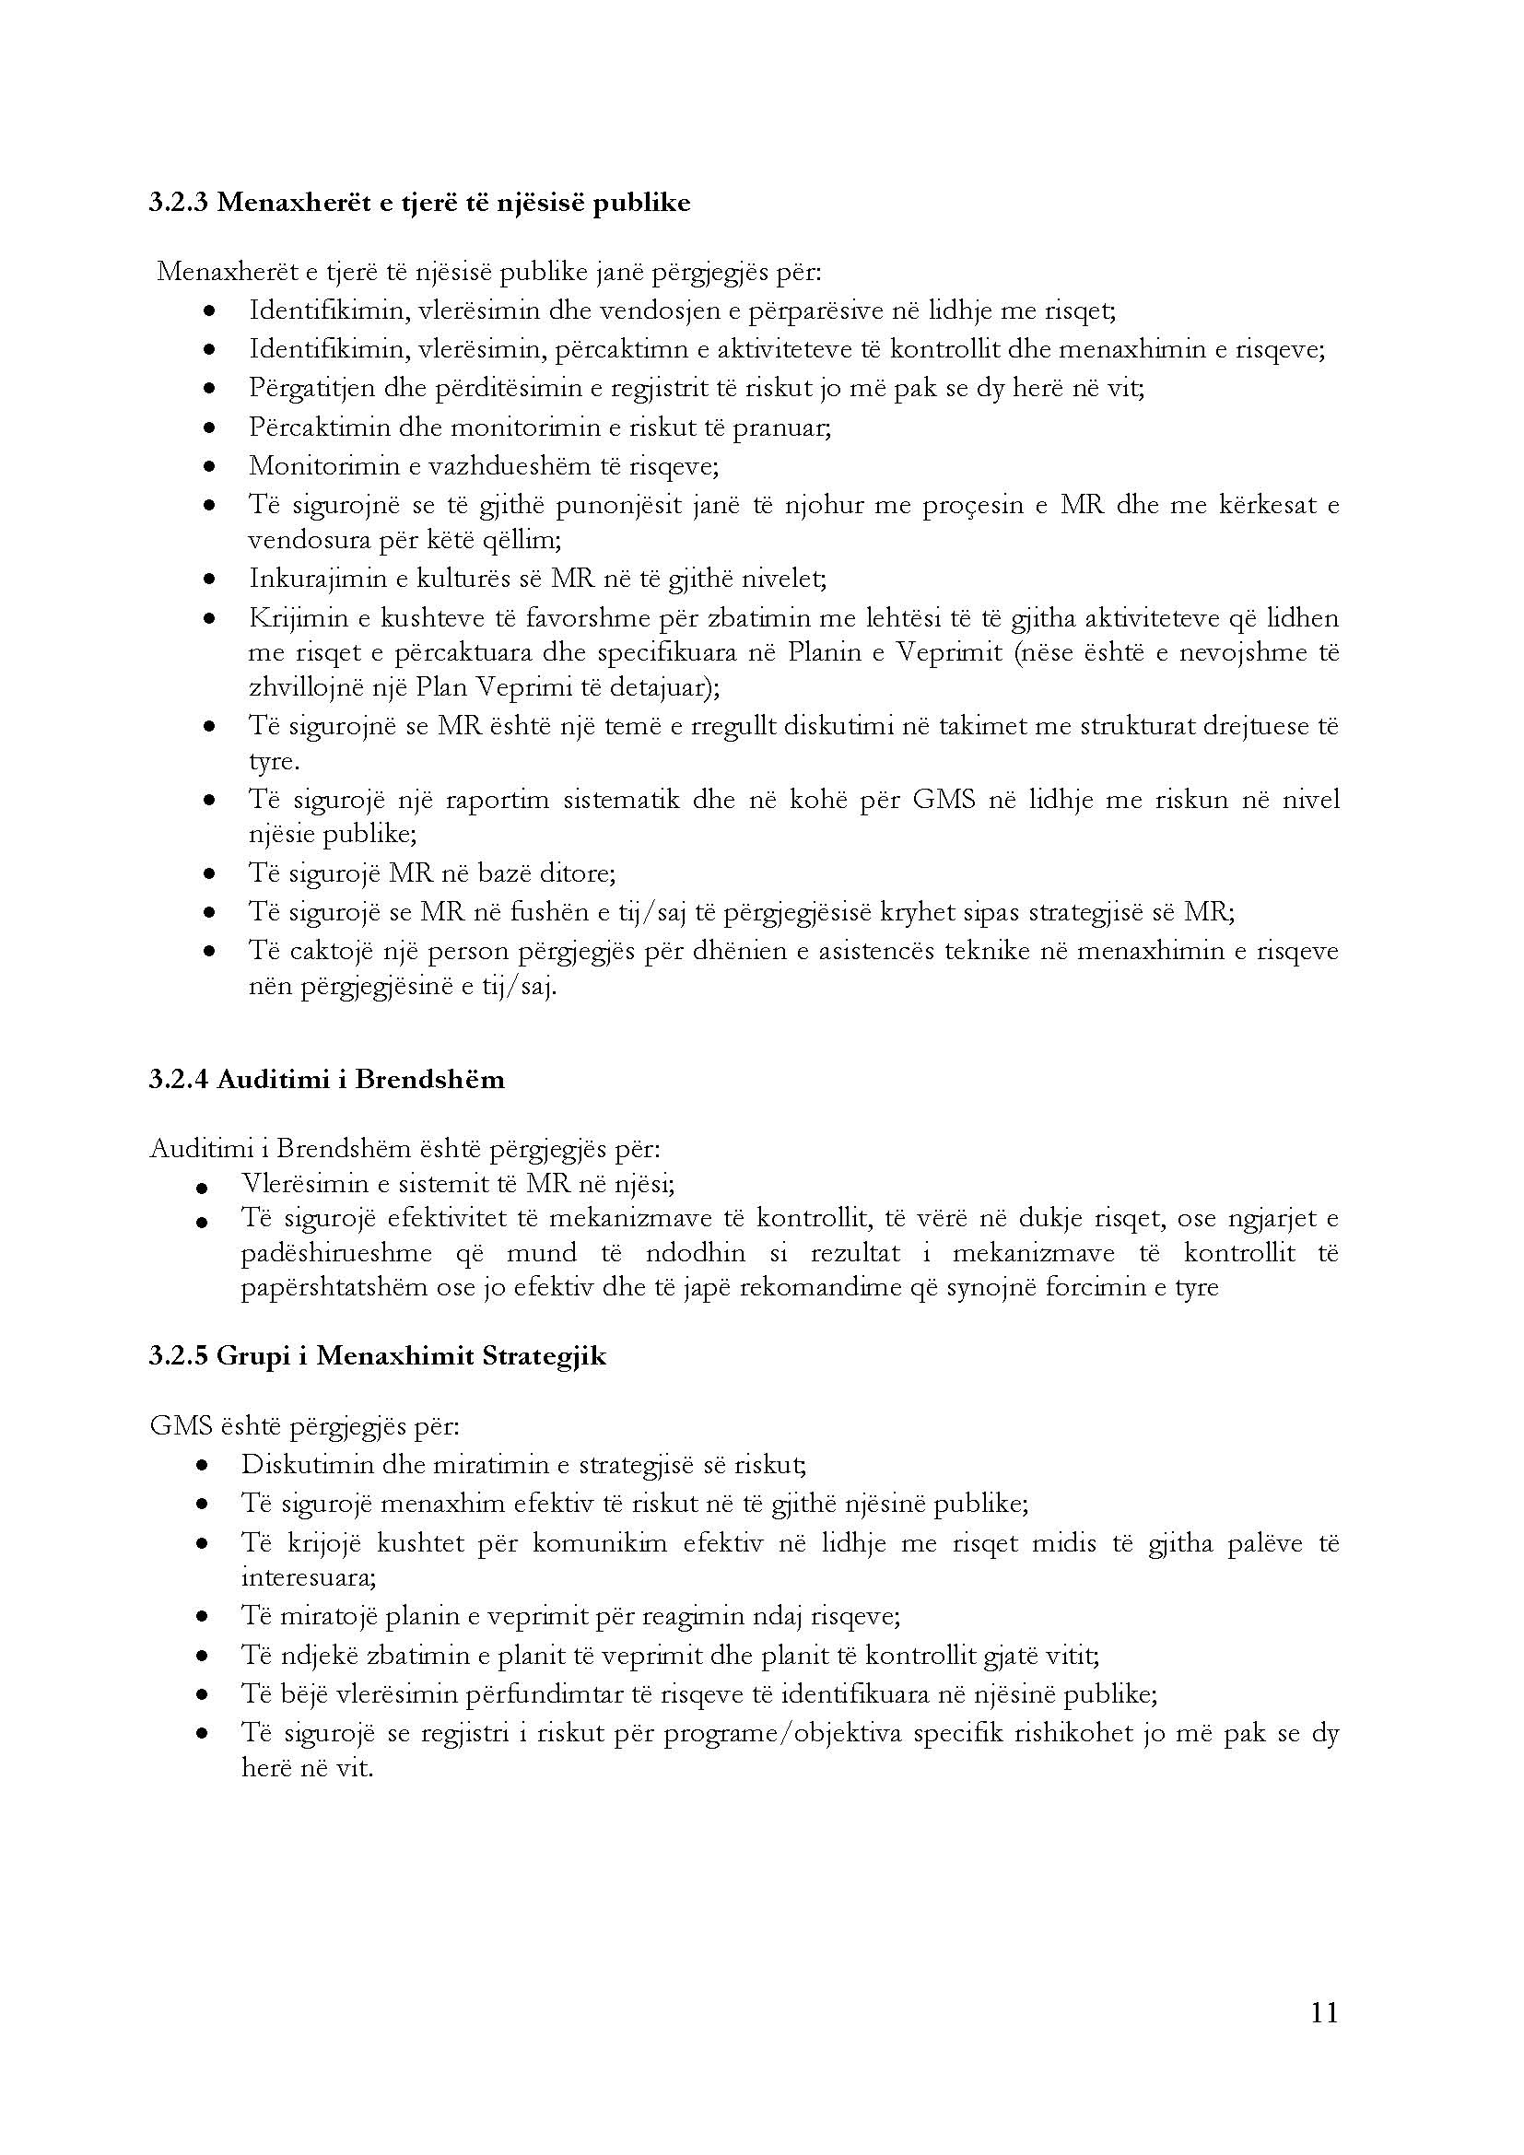

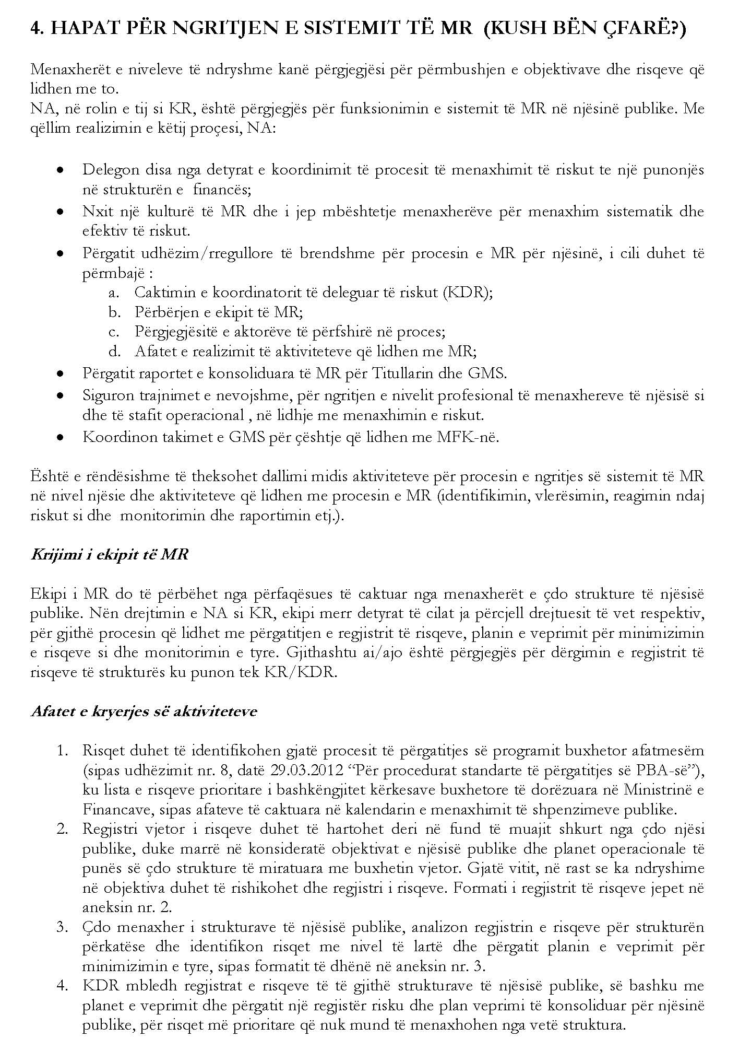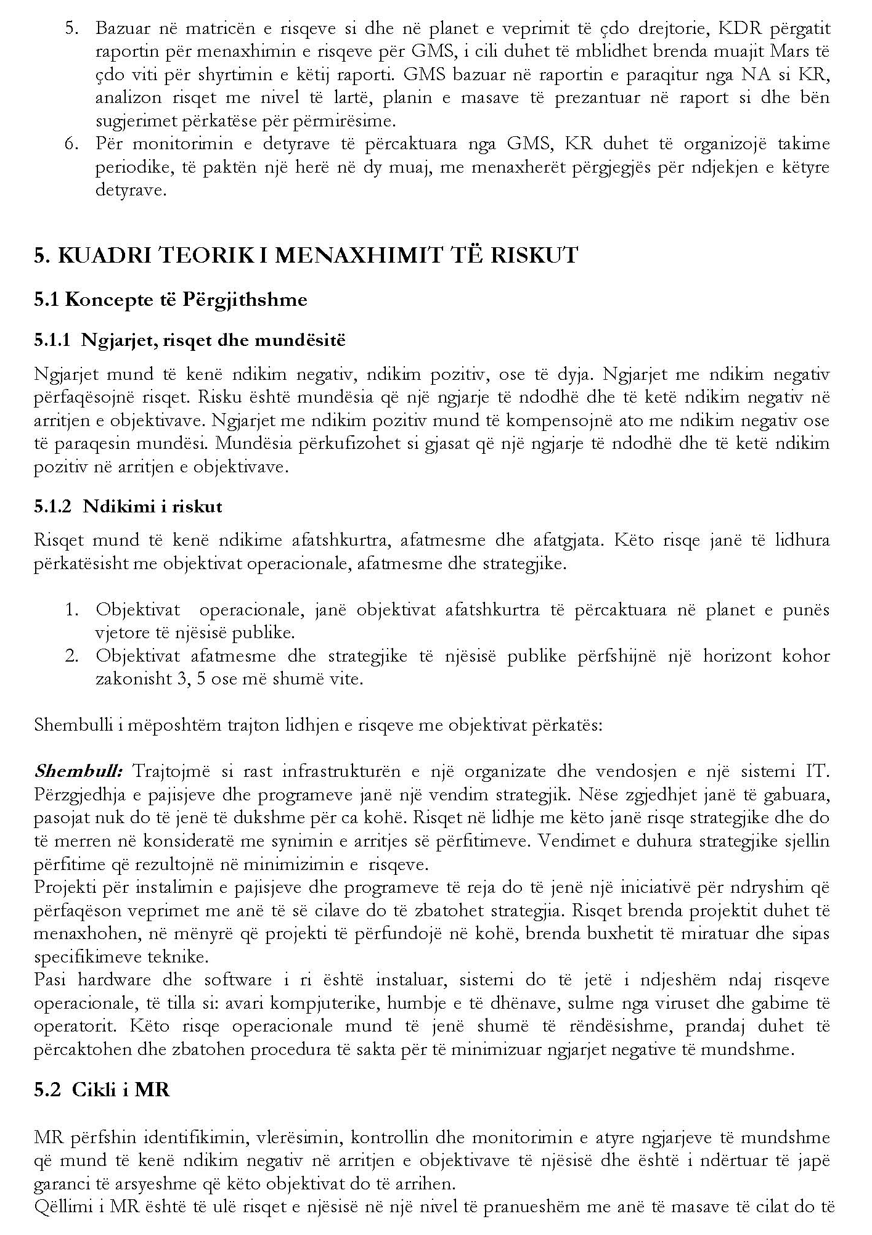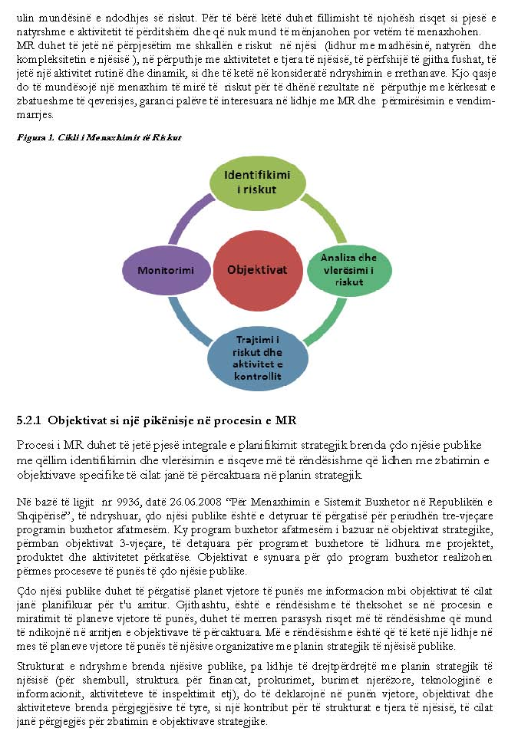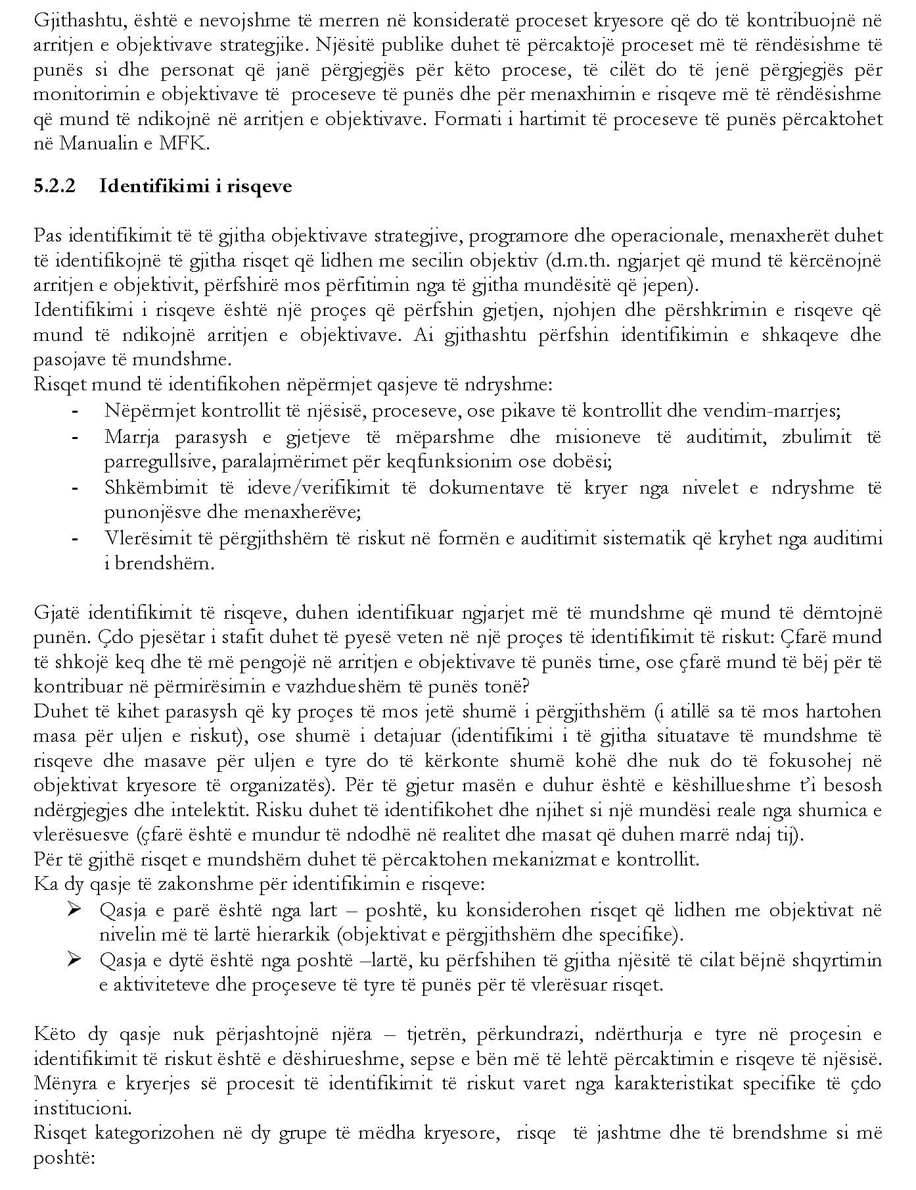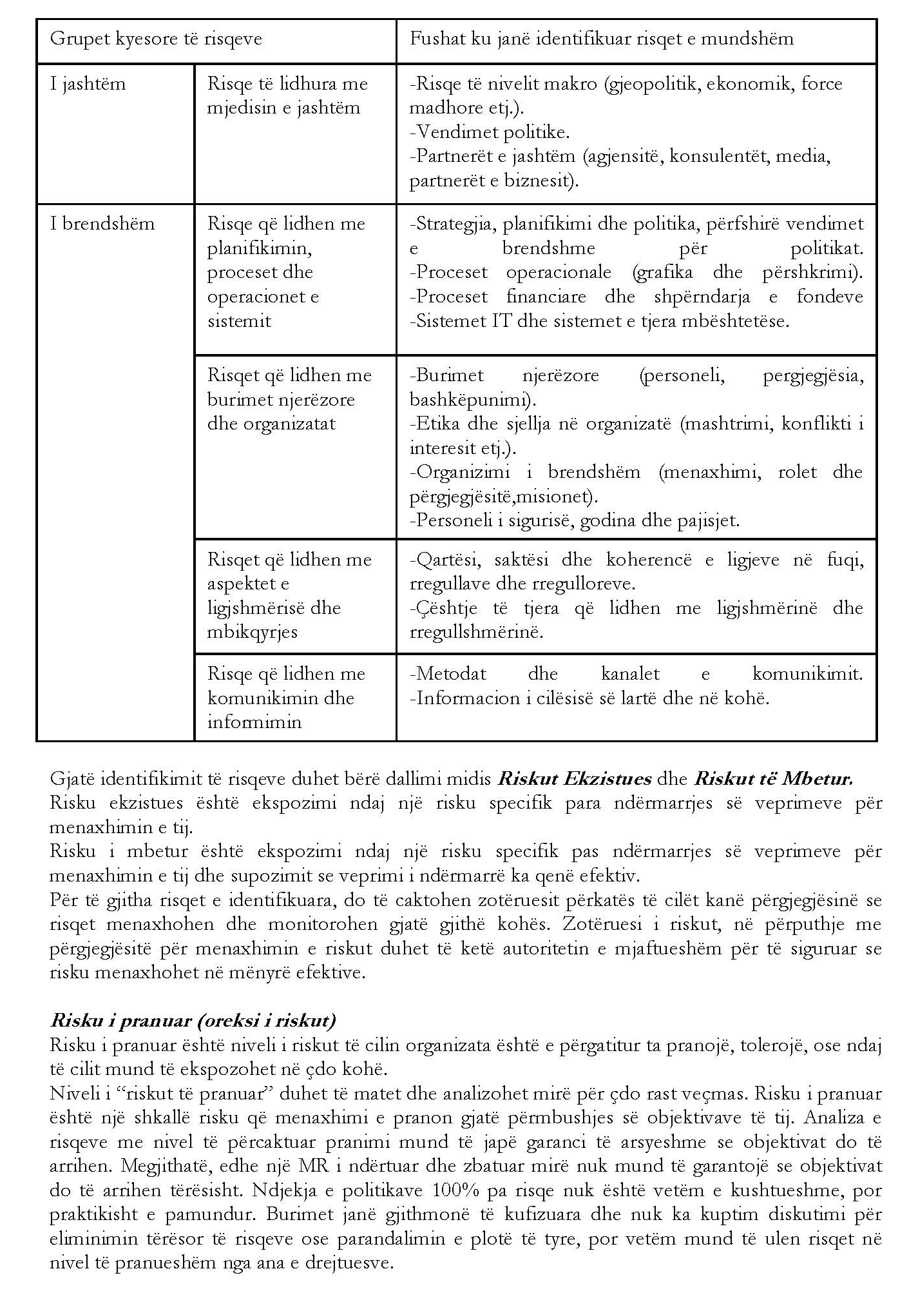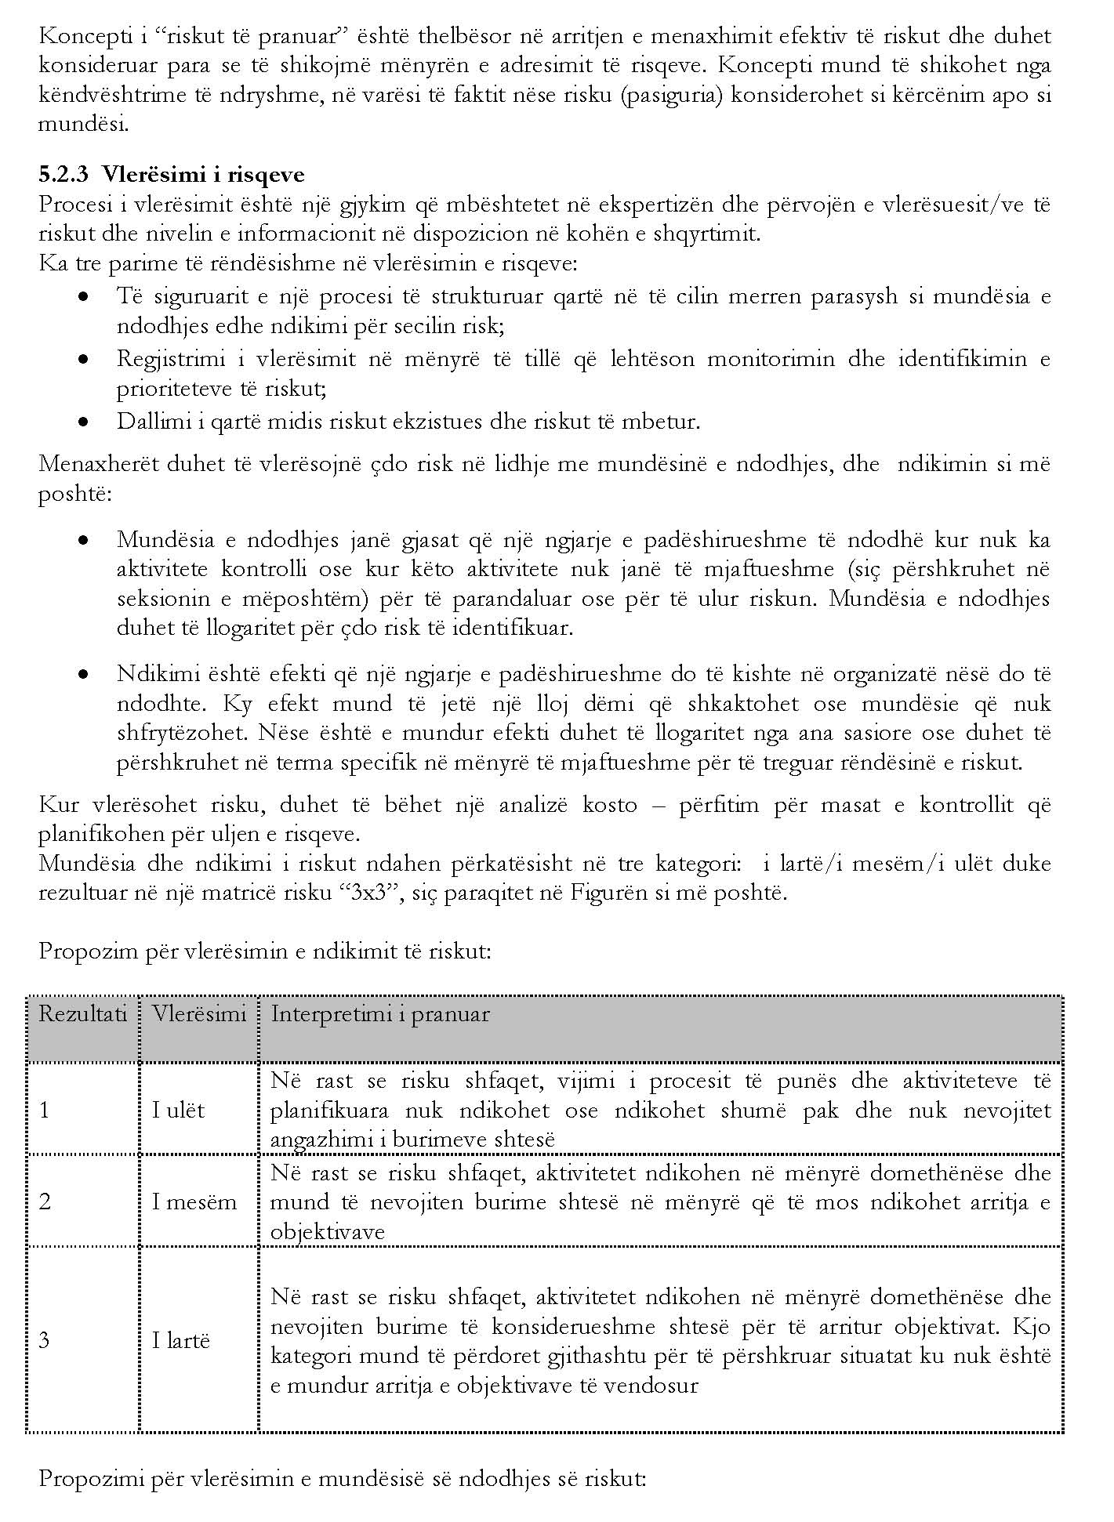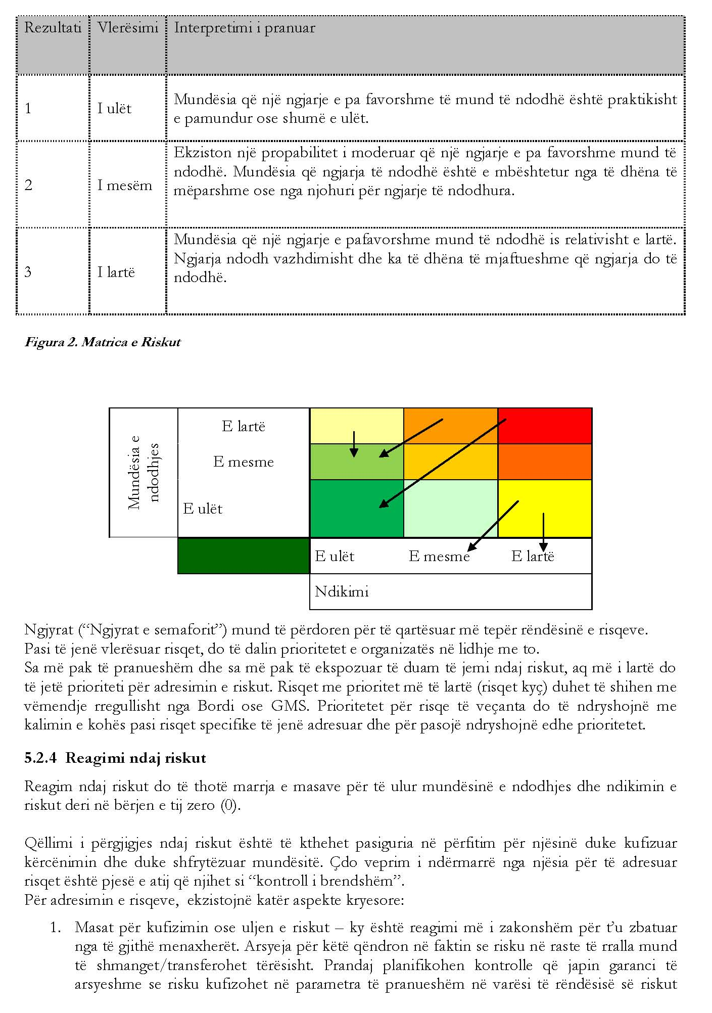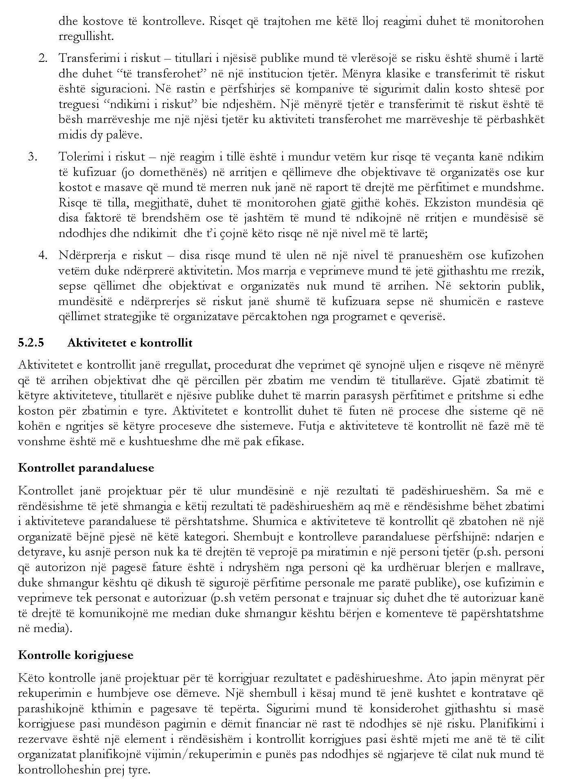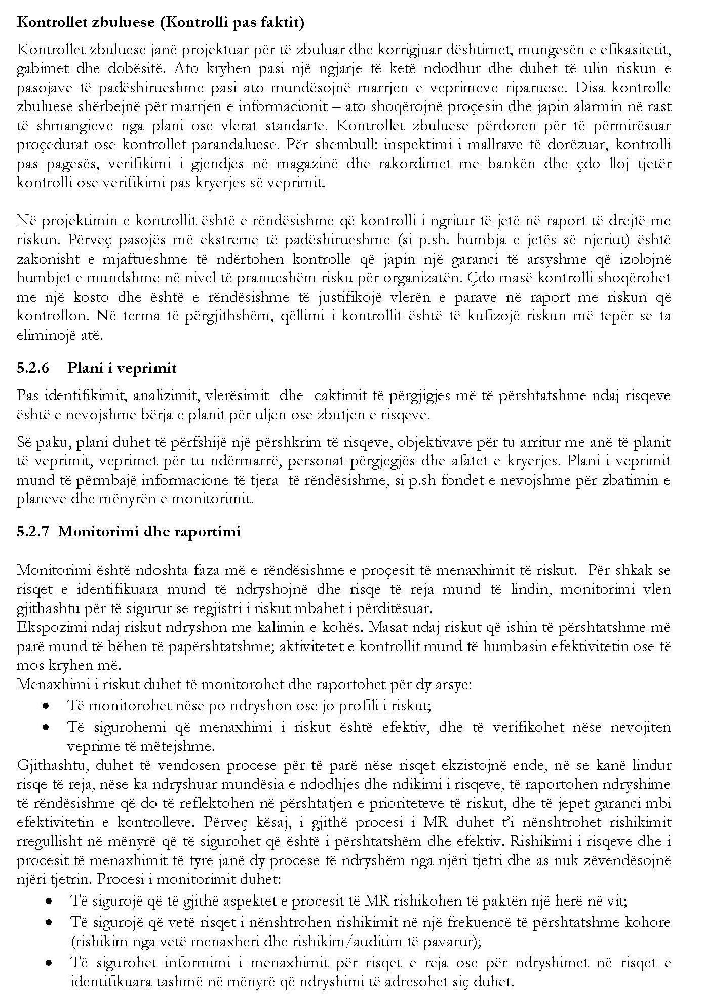

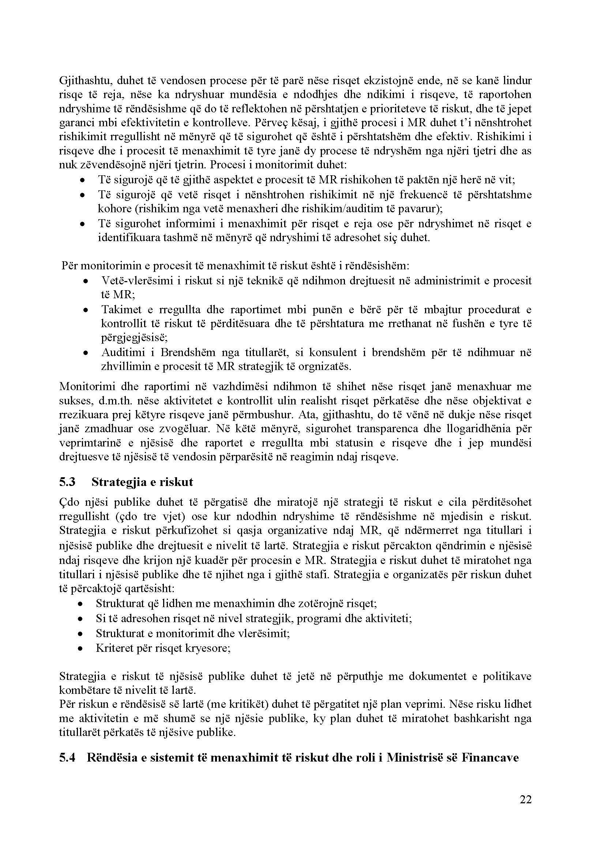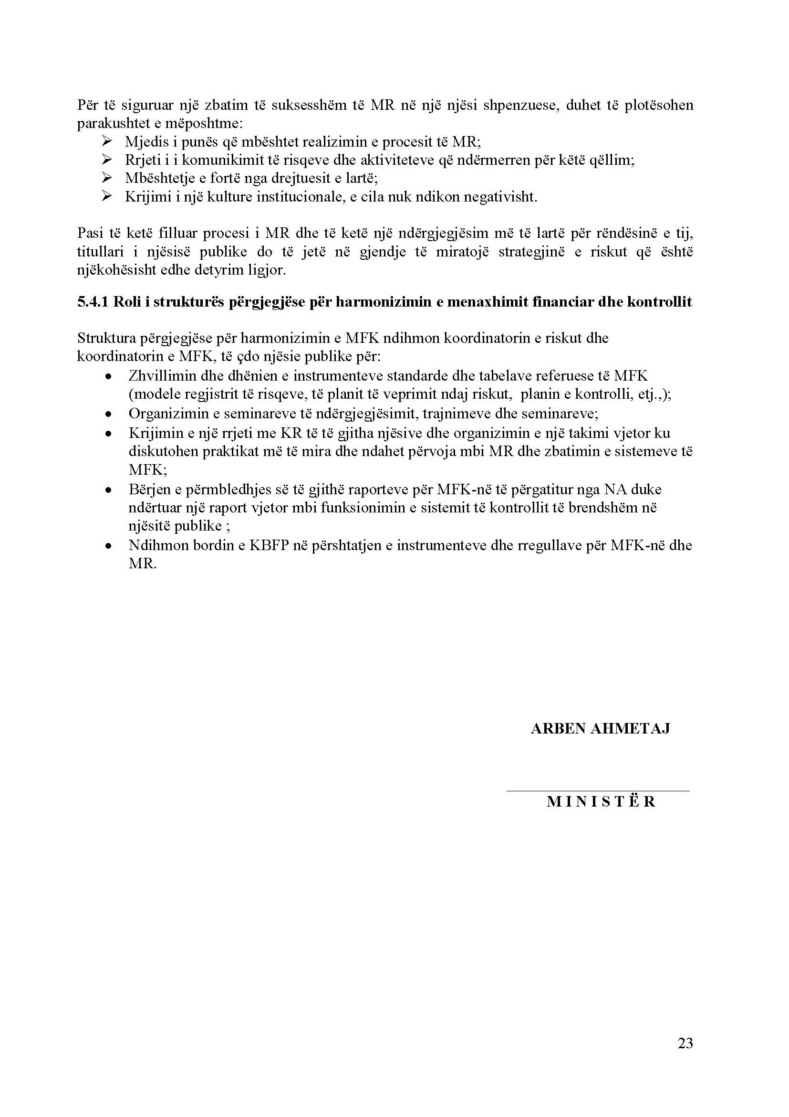
MINISTRI I FINANCAVE
Arben Ahmetaj

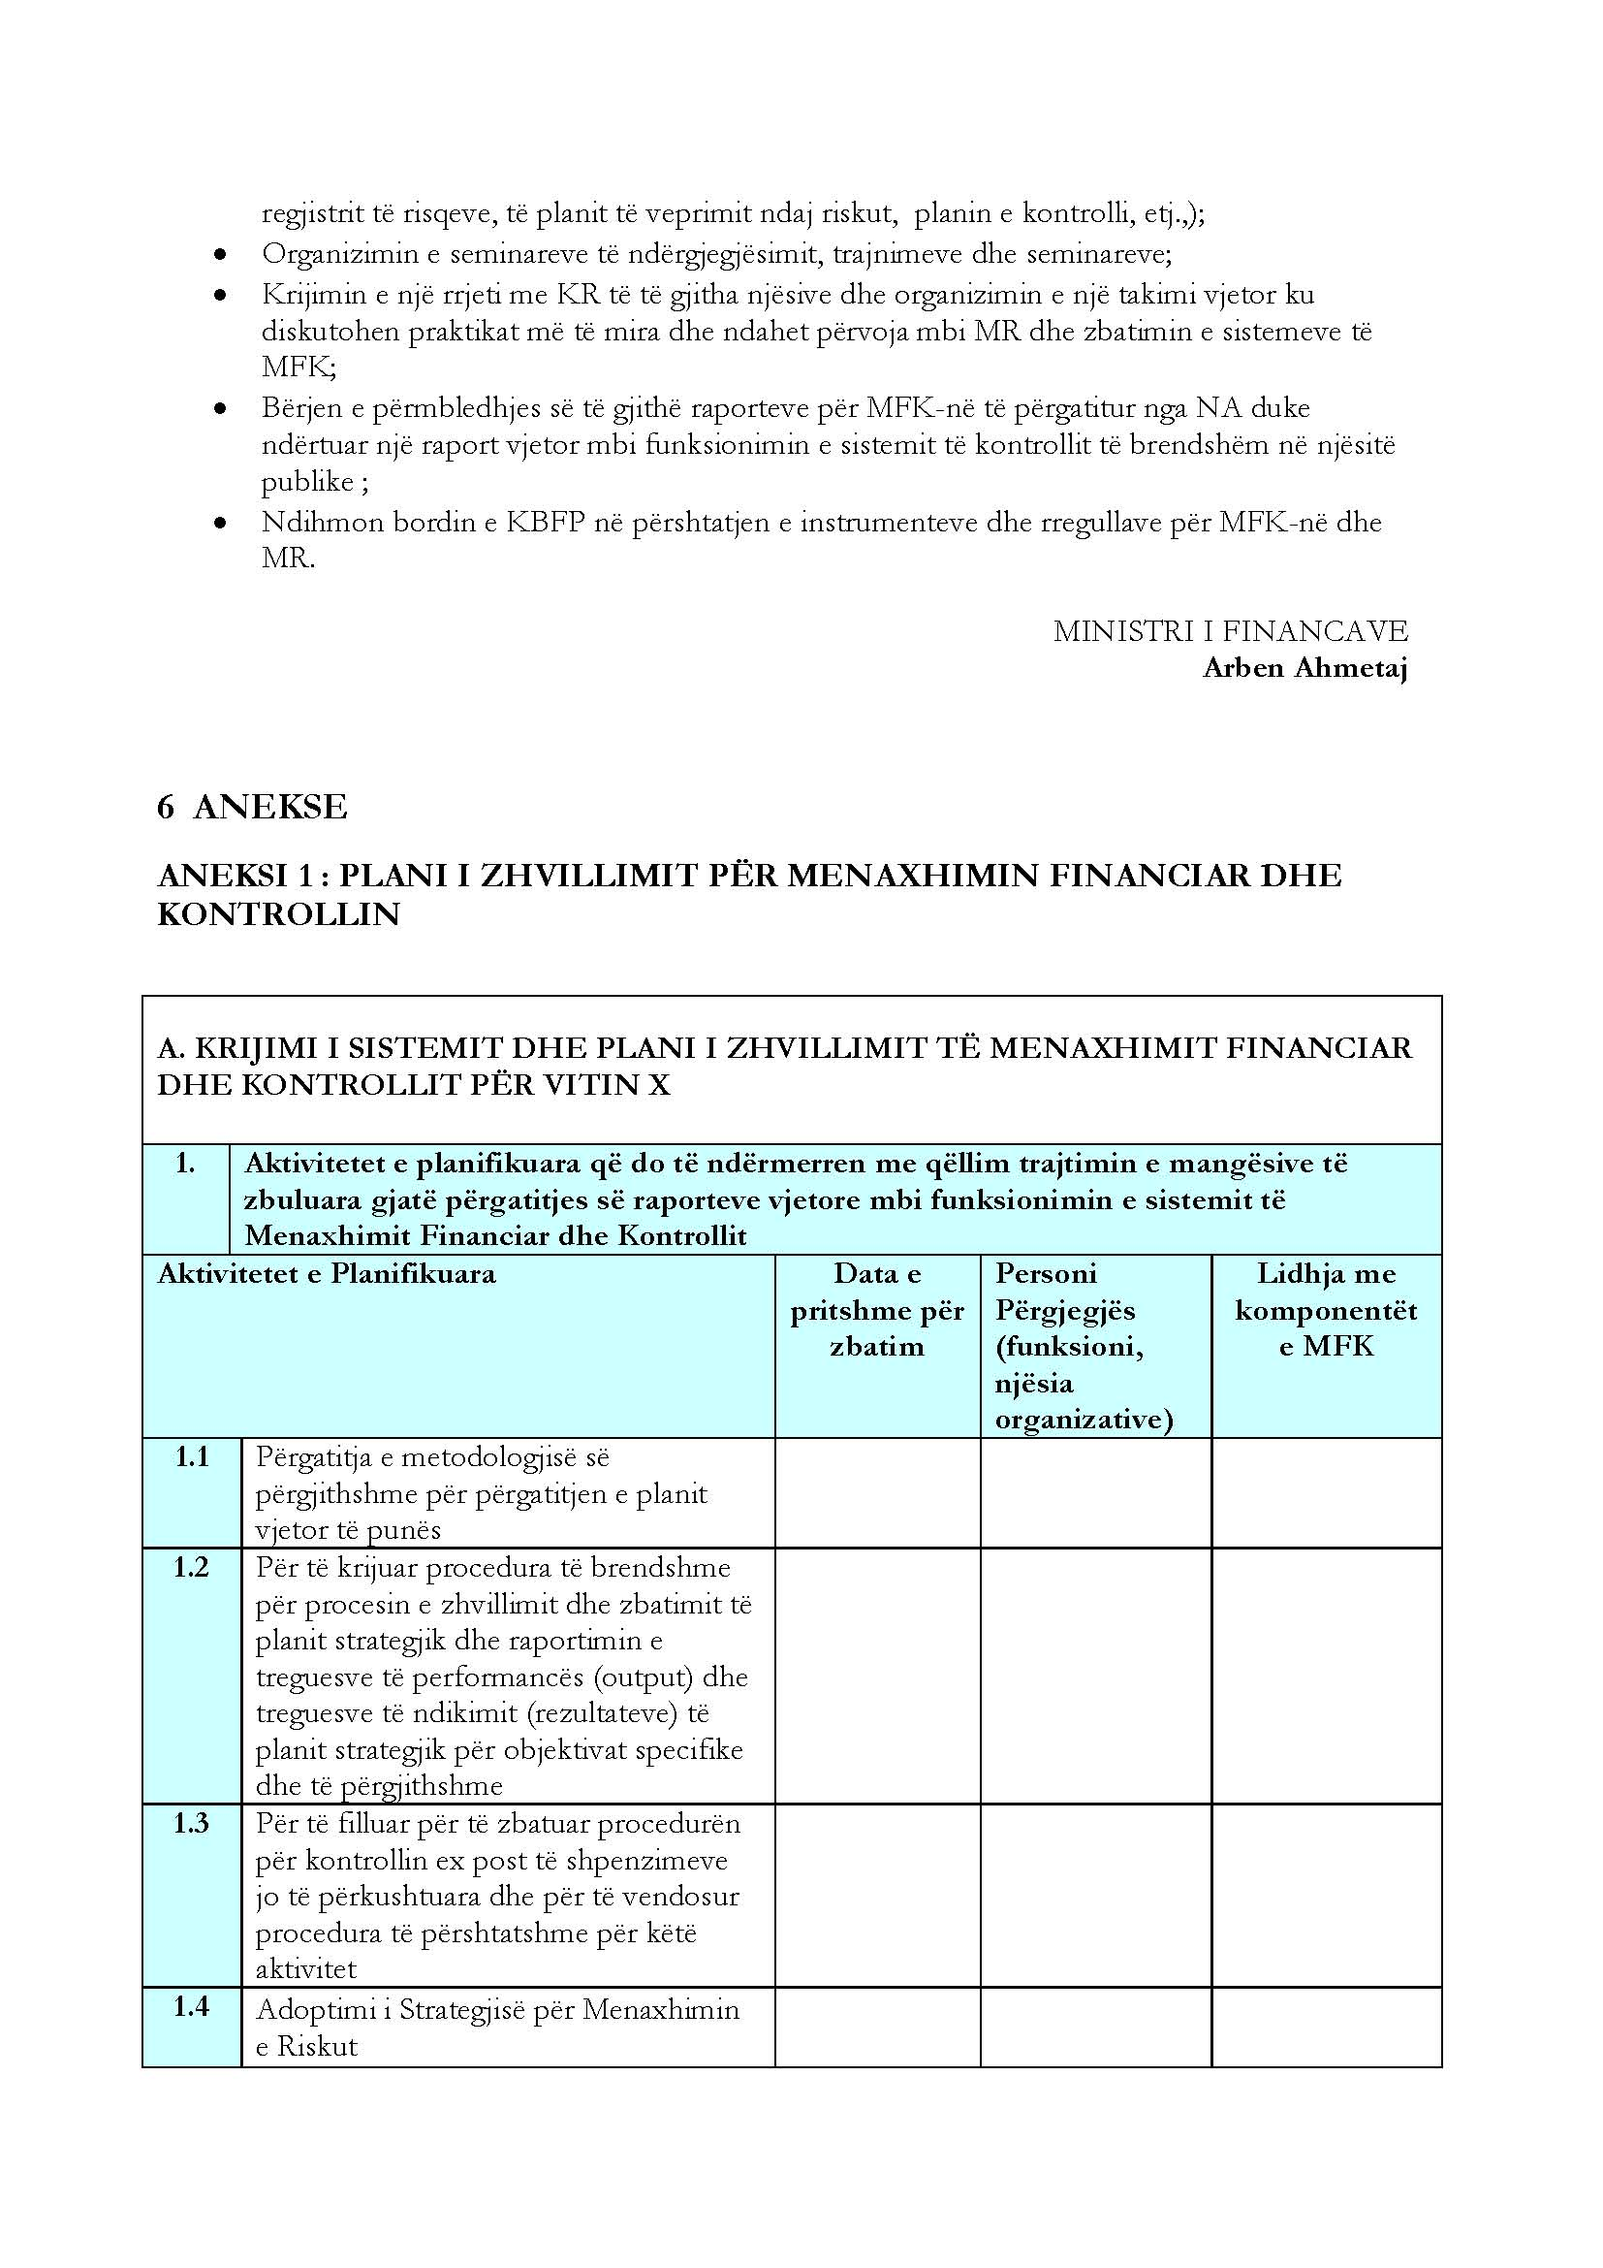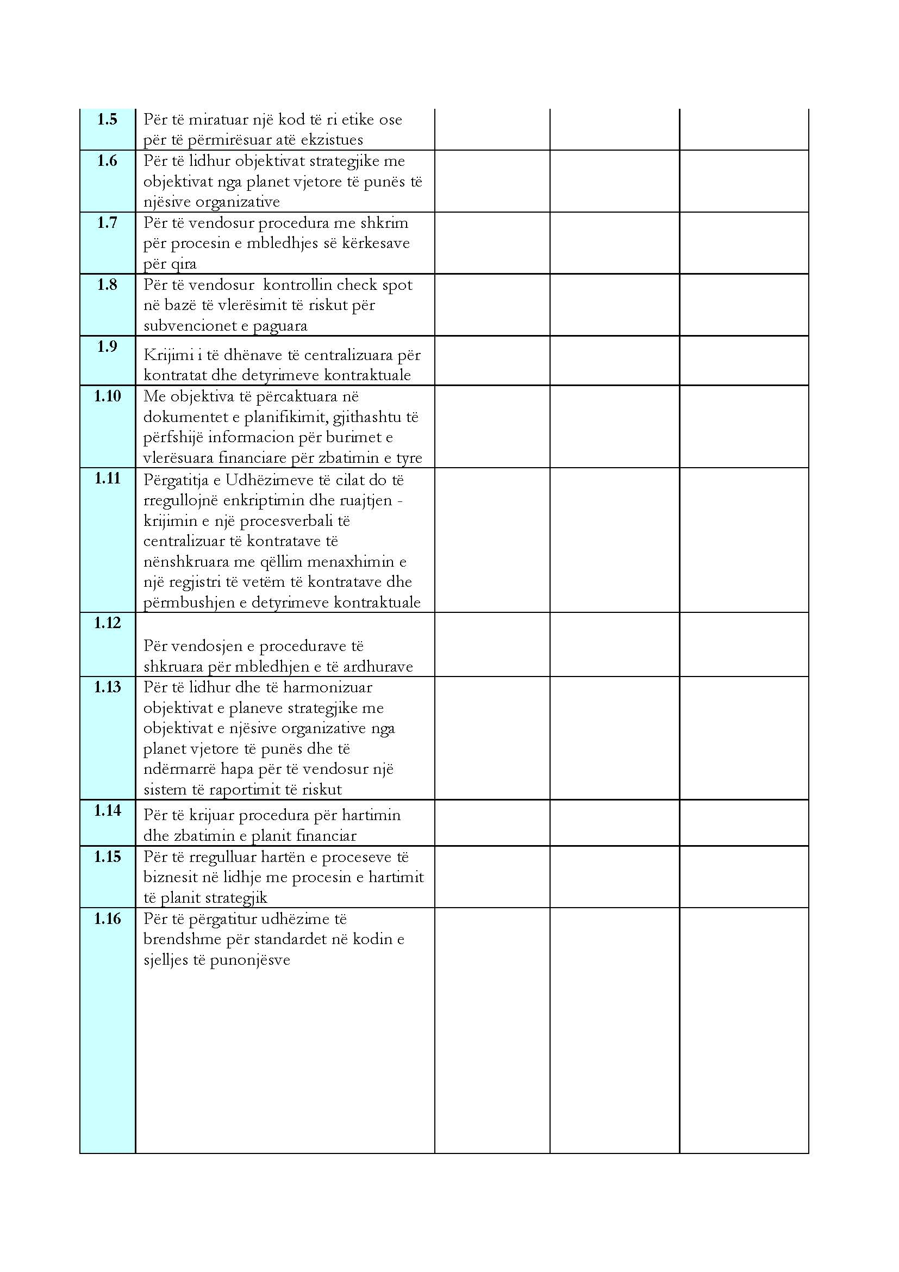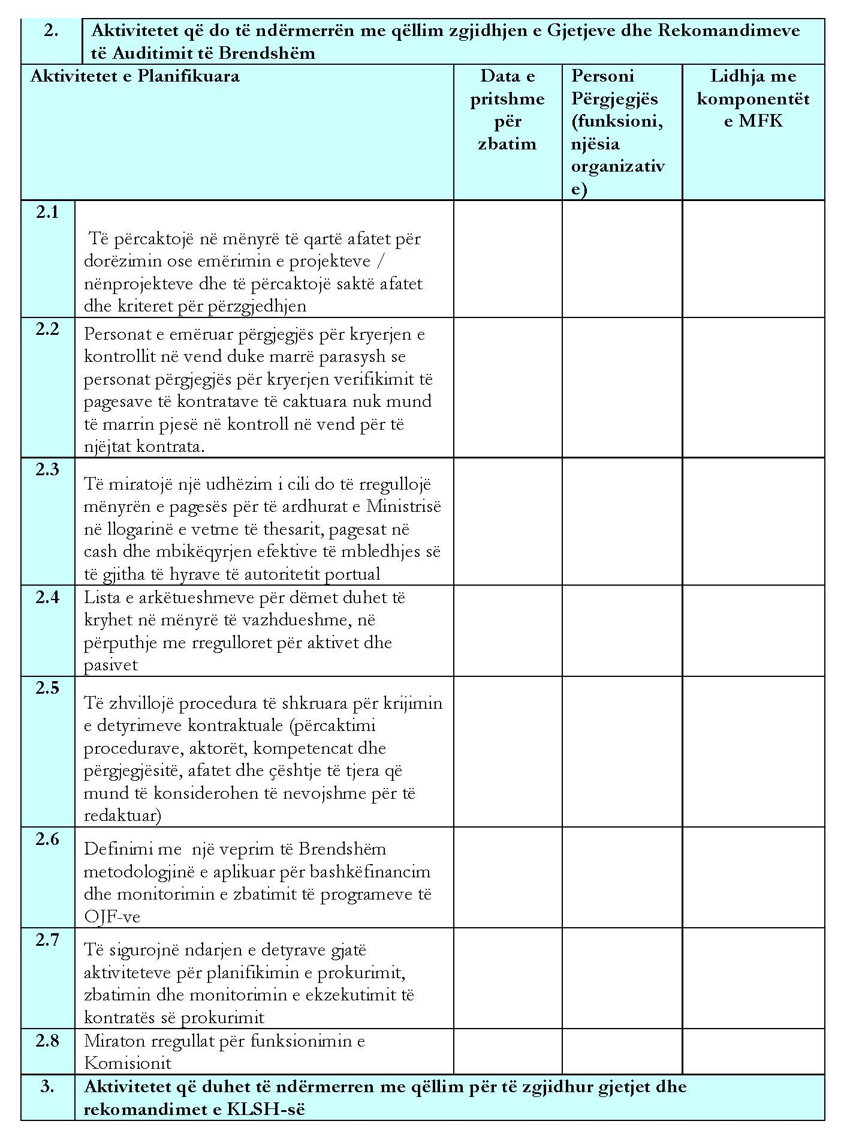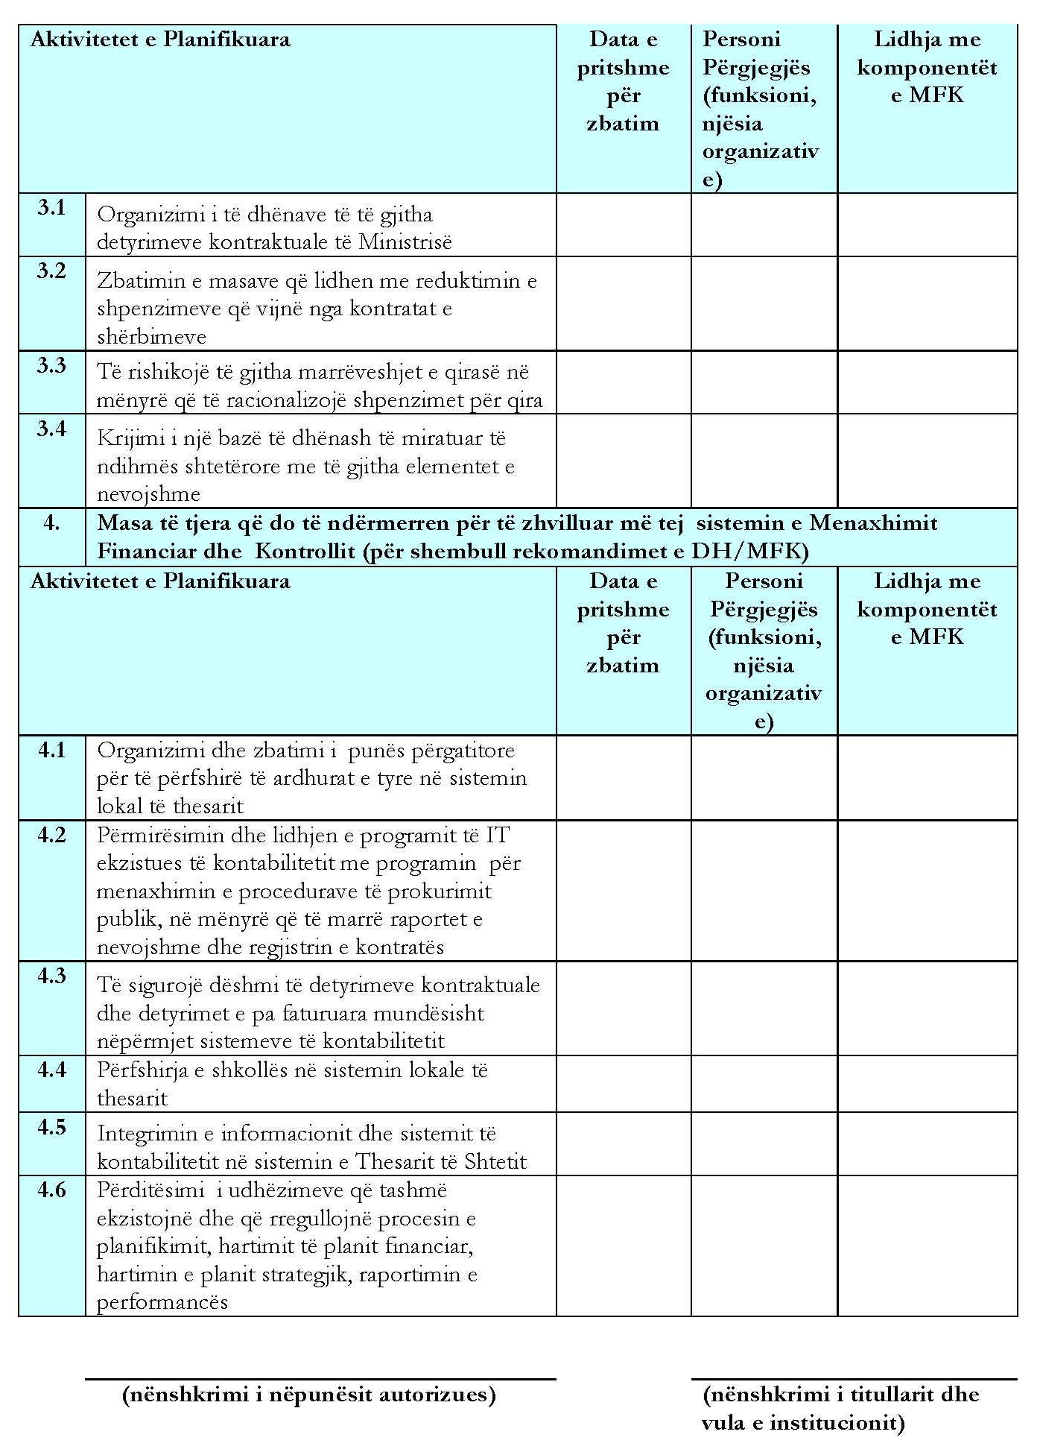
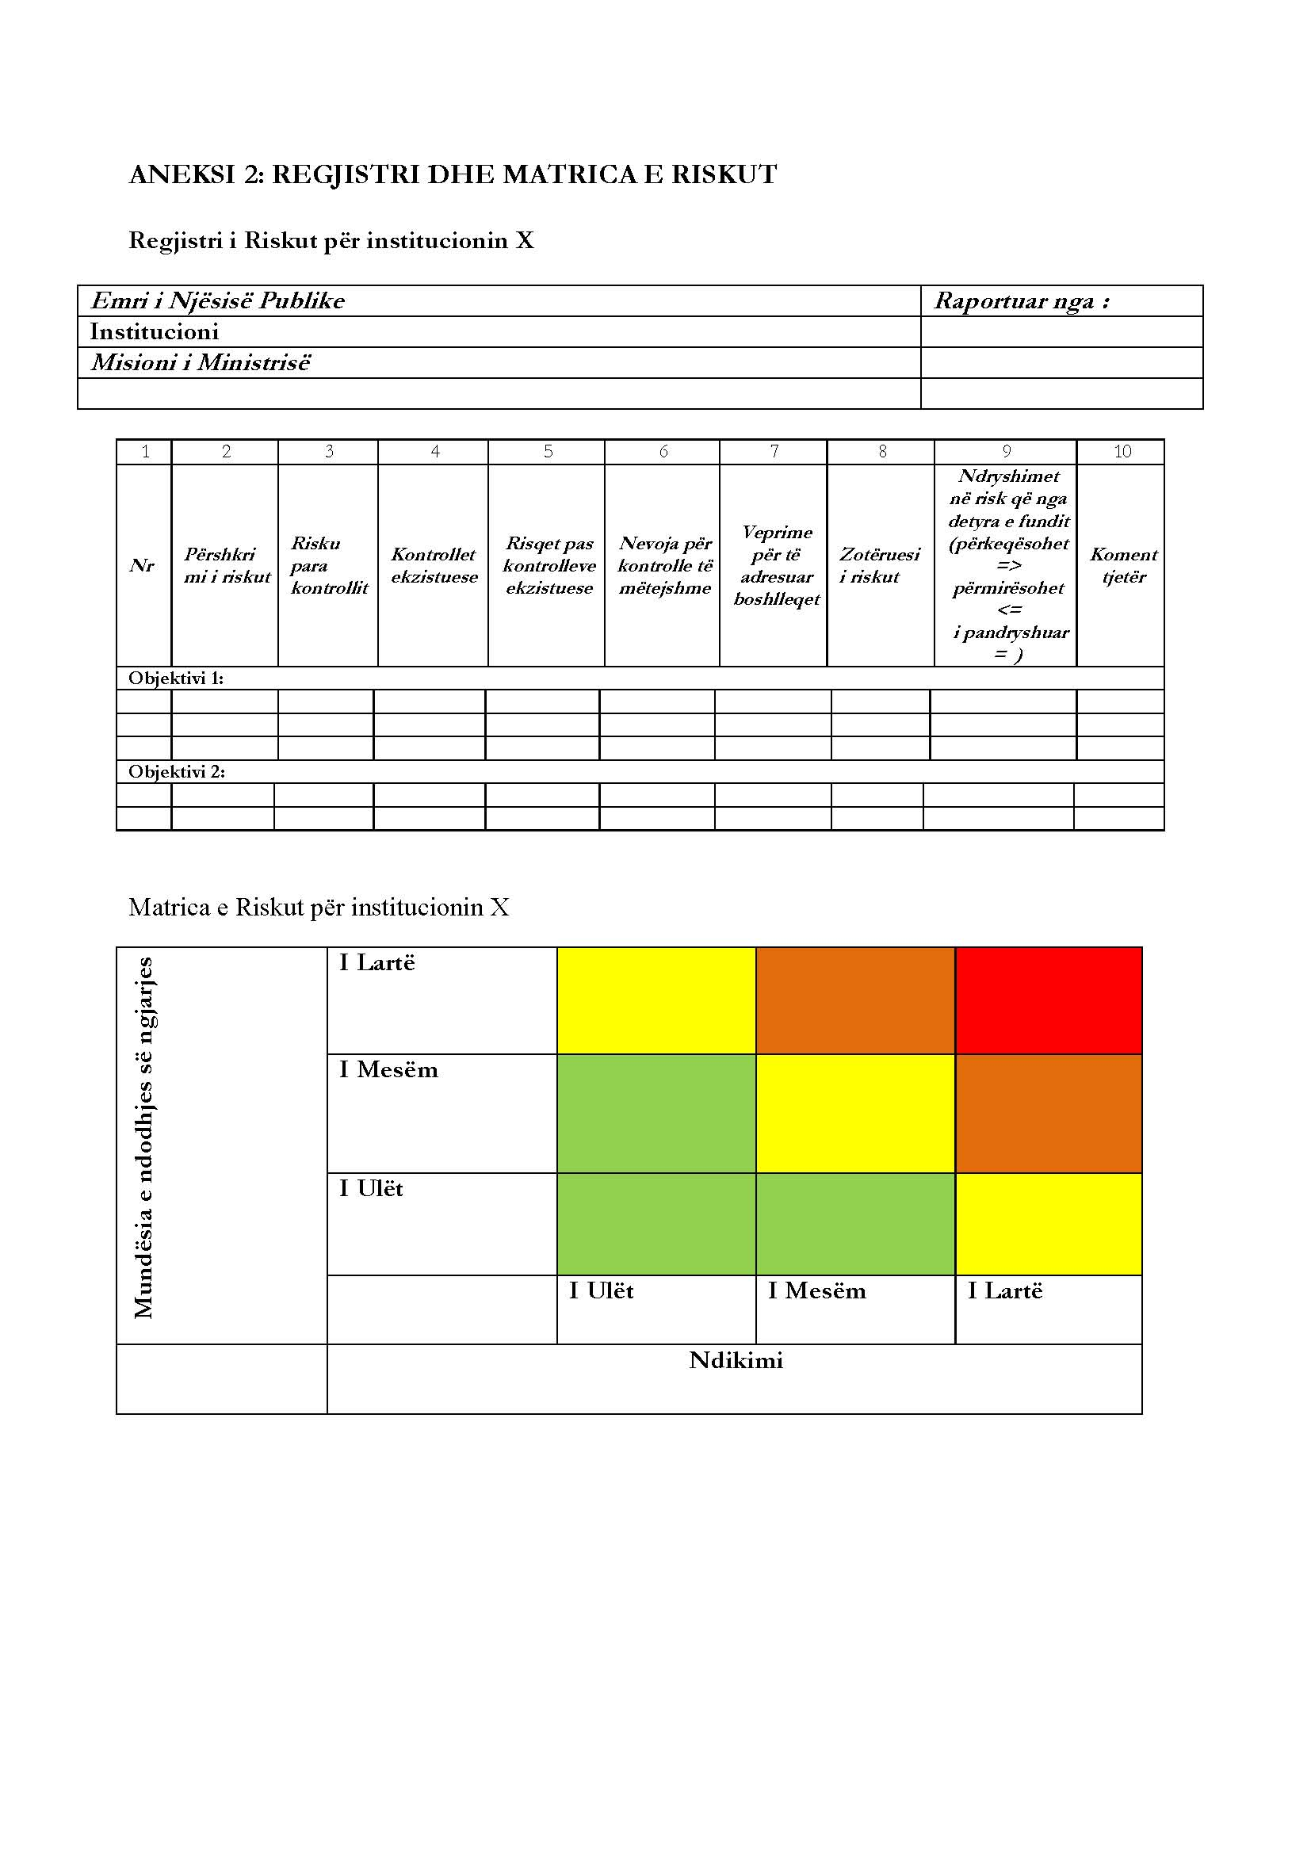

ANEKSI 3: PLANI I MASAVE PËR MINIMIZIMIN E RISKUT

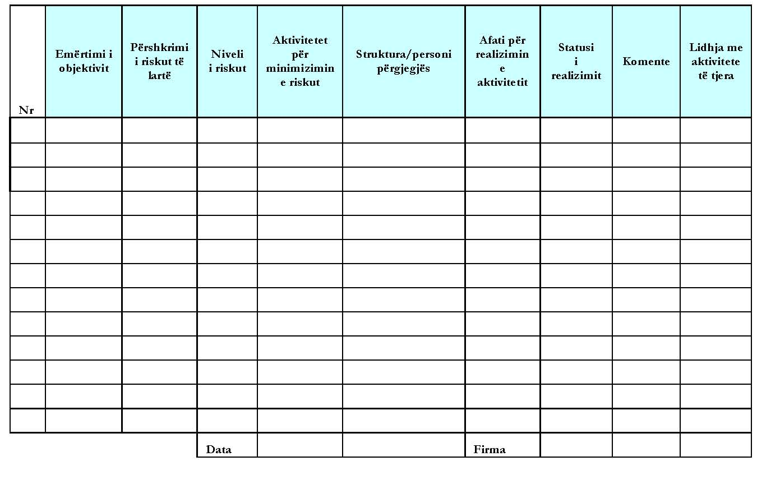

URDHËR
Nr. 143, datë 20.7.2016

PËR MIRATIMIN E FORMATIT DHE PËRMBAJTJES SË VËRTETIMIT TË TRANSPORTIT PËR LËVIZJEN E LËNDËS DRUSORE

Në mbështetje të pikës 4, të nenit 102, të Kushtetutës së Republikës së Shqipërisë, të shkronjës “d”, të nenit 28, të ligjit nr. 9000, datë 30.1.2013, “Për organizimin dhe funksionimin e Këshillit të Ministrave” dhe pikës 13, të vendimit të Këshillit të Ministrave nr. 438, datë 8.6.2016, “Për kriteret dhe rregullat e shfrytëzimit të pyjeve dhe të shitjes së materialit drusor e të prodhi-meve të tjera pyjore e jopyjore”,

URDHËROJ:

- Formati, ngjyrat, mbishkrimet përkatëse dhe përmbajtja për çdo bllok të vërtetimit të transportit, për lëvizjen e lëndës drusore, është:
- sipas shtojcës I, bashkëlidhur këtij urdhri, për fondin pyjor bashkiak;
- sipas shtojcës II, bashkëlidhur këtij urdhri, për fondin pyjor privat;
- sipas shtojcës III, bashkëlidhur për kujtesë në fijen e tretë.
2. Vërtetimi i transportit të jetë i formatit B5. Dimensionet e fletës të jenë: gjerësia 18.2 cm dhe gjatësia 25.7 cm.
3. Blloku i vërtetimeve të transportit të jetë me 90 (nëntëdhjetë) fletë, me 30 (tridhjetë) numra serie, ku çdo numër serie të jetë në tre kopje. Secila nga këto kopje të jetë me letër karboni dhe me ngjyra të ndryshme.
4. Elementet e sigurisë për fletët e vërtetimit të transportit të jenë:
a) faqja e parë të jetë me ngjyrë të bardhë;
b) faqja e dytë të jetë me ngjyrë rozë;
c) faqja e tretë të jetë me ngjyrë të verdhë;
d) në çdo faqe të ketë filigran ngjyrë jeshile e hapur, fluoreshente (e pafotokopjueshme) në formë rrezore që dalin nga logoja e vendosur në qendër të fletës;
e) teksti dhe logoja e Bashkisë në krye të vërtetimit të transportit të jenë me ngjyrat origjinale;
f) numri i serisë të jetë me ngjyrë të kuqe fluoreshente (e pafotokopjueshme);
g) dy fletët e para të kenë në sfond, në pjesën e sipërme e të poshtme, emrin e Bashkisë, e cila të shihet vetëm në dritë;
h) kopja e tretë të ketë në pjesën djathtas lart një pullë metalike (e pafotokopjueshme);
i) në pjesën e pasme të fletës së tretë të ketë rregullat sipas shtojcës III bashkëlidhur këtij urdhri.
5. Në fletën e fundit të bllokut, e lidhur me të, të jetë një fletë kartoni me dimensione sa gjerësia e bllokut, ndërsa gjatësia do të jetë 42 cm, ku gjatësia prej 21 cm do të kthehet dhe do të shërbejë për ta vendosur atë në çdo shkrim në fletën e tretë të çdo numri serial, për të mos depërtuar shkrimi në numrin e serisë të fletës pasardhëse.
6. Vërtetimet e transportit ruhen dhe merren në dorëzim njësoj si çdo vlerë tjetër materiale, duke respektuar të gjitha rregullat e administrimit të vlerave materiale sipas legjislacionit në fuqi.
7. Ngarkohet Drejtoria e Mbrojtjes dhe Trajtimit të Pyjeve, të dërgojë kopje të këtij urdhri te bashkitë, brenda 3 ditëve pune nga miratimi i tij.
8. Urdhri i ministrit të Mjedisit, Pyjeve dhe Administrimit të Ujërave, nr. 546, datë 18.10.2012, “Për modelin e vërtetimit të transportit për lëvizjen e materialit drusor dhe prodhimeve të tjera pyjore jodrusore”, i ndryshuar me urdhrin nr. 36., datë 17.1.2013, shfuqizohet.
Ky urdhër hyn në fuqi menjëherë dhe botohet në Fletoren Zyrtare.

MINISTRI I MJEDISIT
Lefter Koka

SHTOJCA I

Këtu do të shënohet logo dhe stema e Bashkisë.
BASHKIA________________

Nr. 000000
VËRTETIM TRANSPORTI
(Për asortimentet e prodhuar në pyjet bashkiake)

Lejohet z.__________________, me mjetin tip ________, me targë ______, të transportojë nga
ngastra/nënngastra nr.____, pika e grumbullimit ose pika transit ________________, ekonomia
pyjore __________________, sasinë prej _____________________ m³, mst, kv____________,
(me shkrim) (lloji i asortimentit)
sipas faturës tatimore nr._____, datë _________, për llogari të subjektit ___________________,
me administrator z.___________________________, me licencë të degës së tatim taksave NIPT
nr.______________, datë _______________, me seli në ________________________.
Materiali drusor/malli i ngarkuar, i shitet z.________________, me adresë _________________,
me licencë NIPT nr.________________ të lëshuar nga dega e tatimeve ____________________,
ose depozitohet për nevojat e veta me adresë në _____________________.
Vërtetimi është i vlefshëm vetëm për një rrugë dhe vetëm për asortimentin/mallin e mësipërm,
për datën ____________________________, ora _____________________ .
(me shkrim) (me shkrim)

Përgjegjësi i njësisë për administrimin  e pyjeve dhe kullotave në Bashki  ose pozicion i përputhshëm sipas strukturës  së Bashkisë  ( ____________________ )  (emri, mbiemri)  Transportuesi  (_________________________)  (emri, mbiemri) | Specialisti i zyrës së administrimit të pyjeve  dhe kullotave në Bashki  ose pozicion i përputhshëm sipas strukturës së Bashkisë  ( ____________________ )  (emri, mbiemri)  Titullari i strukturës përgjegjëse të pyjeve  ose pozicion i përputhshëm sipas strukturës së Bashkisë  ( ____________________ )  (emri, mbiemri)  vula
Shënim. Kjo fletë ka ngjyrë të bardhë dhe mbahet nga subjekti shfrytëzues (fleta e parë).

Këtu do të shënohet logoja dhe stema e Bashkisë.

BASHKIA________________

Nr. 000000
VËRTETIM TRANSPORTI
(Për asortimentet e prodhuar në pyjet bashkiakë)

Lejohet z.__________________, me mjetin tip ________, me targë ______, të transportojë nga
ngastra/nënngastra nr.____, pika e grumbullimit ose pika transit ________________, ekonomia
pyjore __________________, sasinë prej _____________________ m³, mst, kv____________,
(me shkrim) (lloji i asortimentit)
sipas faturës tatimore nr._____, datë _________, për llogari të subjektit ___________________,
me administrator z.___________________________, me licencë të degës së tatim taksave NIPT
nr.______________, datë _______________, me seli në ________________________.
Materiali drusor/malli i ngarkuar, i shitet z.________________, me adresë _________________,
me licencë NIPT nr.________________ të lëshuar nga dega e tatimeve ____________________,
ose depozitohet për nevojat e veta me adresë në _____________________.
Vërtetimi është i vlefshëm vetëm për një rrugë dhe vetëm për asortimentin/mallin e mësipërm,
për datën ____________________________, ora _____________________ .
(me shkrim) (me shkrim)

Përgjegjësi i njësisë për administrimin  e pyjeve dhe kullotave në Bashki  ose pozicion i përputhshëm sipas strukturës  së Bashkisë  ( ____________________ )  (emri, mbiemri)  Transportuesi  (_________________________)  (emri, mbiemri) | Specialisti i zyrës së administrimit të pyjeve  dhe kullotave në Bashki  ose pozicion i përputhshëm sipas strukturës së Bashkisë  ( ____________________ )  (emri, mbiemri)  Titullari i strukturës përgjegjëse të pyjeve  ose pozicion i përputhshëm sipas strukturës së Bashkisë  ( ____________________ )  (emri, mbiemri)  vula

Shënim. Kjo fletë ka ngjyrë rozë dhe mbahet nga subjekti shfrytëzues (fleta e dytë).

Këtu do të shënohet logoja dhe stema e Bashkisë.

BASHKIA________________

Nr. 000000
VËRTETIM TRANSPORTI
(Për asortimentet e prodhuar në pyjet bashkiake)

Lejohet z.__________________, me mjetin tip ________, me targë ______, të transportojë nga
ngastra/nënngastra nr.____, pika e grumbullimit ose pika transit ________________, ekonomia
pyjore __________________, sasinë prej _____________________ m³, mst, kv____________,
(me shkrim) (lloji i asortimentit)
sipas faturës tatimore nr._____, datë _________, për llogari të subjektit ___________________,
me administrator z.___________________________, me licencë të degës së tatim taksave NIPT
nr.______________, datë _______________, me seli në ________________________.
Materiali drusor/malli i ngarkuar, i shitet z.________________, me adresë _________________,
me licencë NIPT nr.________________ të lëshuar nga dega e tatimeve ____________________,
ose depozitohet për nevojat e veta me adresë në _____________________.
Vërtetimi është i vlefshëm vetëm për një rrugë dhe vetëm për asortimentin/mallin e mësipërm,
për datën ____________________________, ora _____________________ .
(me shkrim) (me shkrim)

Përgjegjësi i njësisë për administrimin  e pyjeve dhe kullotave në Bashki  ose pozicion i përputhshëm sipas strukturës  së Bashkisë  ( ____________________ )  (emri, mbiemri)  Transportuesi  (_________________________)  (emri, mbiemri) | Specialisti i zyrës së administrimit të pyjeve  dhe kullotave në Bashki  ose pozicion i përputhshëm sipas strukturës  së Bashkisë  ( ____________________ )  (emri, mbiemri)  Titullari i strukturës përgjegjëse të pyjeve  ose pozicion i përputhshëm sipas strukturës  së Bashkisë  ( ____________________ )  (emri, mbiemri)  vula
Shënim. Kjo fletë ka ngjyrë të verdhë dhe mbahet nga blerësi (fleta e tretë).

SHTOJCA II

Këtu do të shënohet logoja dhe stema e Bashkisë.

BASHKIA________________
Pylli privat

Nr. 000000
VËRTETIM TRANSPORTI
(Për asortimentet e prodhuara në pyllin privat)

Lejohet z.__________________, me mjetin tip ________, me targë ______, të transportojë nga
ngastra/nënngastra nr.____, pika e grumbullimit ose pika transit ________________, ekonomia
pyjore __________________, sasinë prej _____________________ m^{3/}mst/kv____________,
(me shkrim) (lloji i mallit)
sipas faturës tatimore nr._____, datë _________, për llogari të subjektit ___________________,
me administrator z.___________________________, me licencë të degës së tatim taksave NIPT
nr.______________, datë _______________, me seli në ________________________.
Materiali drusor/malli i ngarkuar, i shitet z.________________, me adresë _________________,
me licencë NIPT nr. ______________ të lëshuar nga dega e tatimeve _____________________,
ose depozitohet për nevojat e veta me adresë në _____________________.
Vërtetimi është i vlefshëm vetëm për një rrugë dhe vetëm për asortimentin/mallin e mësipërm,
për datën ____________________________ , ora _____________________ .
(me shkrim) (me shkrim)

Përgjegjësi i njësisë për administrimin  e pyjeve dhe kullotave në Bashki  ose pozicion i përputhshëm sipas strukturës  së Bashkisë  ( ____________________ )  (emri, mbiemri)  Transportuesi  (_________________________)  (emri, mbiemri) | Specialisti i zyrës së administrimit të pyjeve  dhe kullotave në Bashki  ose pozicion i përputhshëm sipas strukturës së Bashkisë  ( ____________________ )  (emri, mbiemri)  Titullari i strukturës përgjegjëse të pyjeve  ose pozicion i përputhshëm sipas strukturës së Bashkisë  ( ____________________ )  (emri, mbiemri)  vula

Shënim. Kjo fletë ka ngjyrë të bardhë dhe mbahet nga subjekti shfrytëzues-pronari privat (fleta e parë).

Këtu do të shënohet logoja dhe stema e Bashkisë.

BASHKIA________________
Pylli privat

Nr. 000000
VËRTETIM TRANSPORTI
(Për asortimentet e prodhuara në pyllin privat)

Lejohet z.__________________, me mjetin tip ________, me targë ______, të transportojë nga

ngastra/nënngastra nr.____, pika e grumbullimit ose pika transit ________________, ekonomia

pyjore __________________, sasinë prej _____________________ m^{3/}mst/kv____________,
(me shkrim) (lloji i mallit)
sipas faturës tatimore nr._____, datë _________, për llogari të subjektit ___________________,

me administrator z.___________________________, me licencë të degës së tatim taksave NIPT

nr.______________, datë _______________, me seli në ________________________.

Materiali drusor/malli i ngarkuar, i shitet z.________________, me adresë _________________,

me licencë NIPT nr. ______________ të lëshuar nga dega e tatimeve _____________________,

ose depozitohet për nevojat e veta me adresë në _____________________.

Vërtetimi është i vlefshëm vetëm për një rrugë dhe vetëm për asortimentin/mallin e mësipërm,

për datën ____________________________ , ora _____________________ .
(me shkrim) (me shkrim)

Përgjegjësi i njësisë për administrimin  e pyjeve dhe kullotave në Bashki  ose pozicion i përputhshëm sipas strukturës  së Bashkisë  ( ____________________ )  (emri, mbiemri)  Transportuesi  (_________________________)  (emri, mbiemri) | Specialisti i zyrës së administrimit të pyjeve  dhe kullotave në Bashki  ose pozicion i përputhshëm sipas strukturës  së Bashkisë  ( ____________________ )  (emri, mbiemri)  Titullari i strukturës përgjegjëse të pyjeve  ose pozicion i përputhshëm sipas strukturës së Bashkisë  ( ____________________ )  (emri, mbiemri)  vula

Shënim. Kjo fletë ka ngjyrë rozë dhe mbahet nga subjekti shfrytëzues-pronari privat (fleta e dytë).

Këtu do të shënohet logoja dhe stema e Bashkisë.

BASHKIA________________
Pylli privat

Nr. 000000
VËRTETIM TRANSPORTI
(Për asortimentet e prodhuara në pyllin privat)

Lejohet z.__________________, me mjetin tip ________, me targë ______, të transportojë nga
ngastra/nënngastra nr.____, pika e grumbullimit ose pika transit ________________, ekonomia
pyjore __________________, sasinë prej _____________________ m^{3/}mst/kv____________,
(me shkrim) (lloji i mallit)
sipas faturës tatimore nr._____, datë _________, për llogari të subjektit ___________________,
me administrator z.___________________________, me licencë të degës së tatim taksave NIPT
nr.______________, datë _______________, me seli në ________________________.
Materiali drusor/malli i ngarkuar, i shitet z.________________, me adresë _________________,
me licencë NIPT nr. ______________ të lëshuar nga dega e tatimeve _____________________,
ose depozitohet për nevojat e veta me adresë në _____________________.
Vërtetimi është i vlefshëm vetëm për një rrugë dhe vetëm për asortimentin/mallin e mësipërm,
për datën ____________________________ , ora _____________________ .
(me shkrim) (me shkrim)

Përgjegjësi i njësisë për administrimin  e pyjeve dhe kullotave në Bashki  ose pozicion i përputhshëm sipas strukturës  së Bashkisë  ( ____________________ )  (emri, mbiemri)  Transportuesi  (_________________________)  (emri, mbiemri) | Specialisti i zyrës së administrimit të pyjeve  dhe kullotave në Bashki  ose pozicion i përputhshëm sipas strukturës së Bashkisë  ( ____________________ )  (emri, mbiemri)  Titullari i strukturës përgjegjëse të pyjeve  ose pozicion i përputhshëm sipas strukturës së Bashkisë  ( ____________________ )  (emri, mbiemri)  vula

Shënim. Kjo fletë ka ngjyrë të verdhë dhe mbahet nga blerësi (fleta e tretë).

SHTOJCA III

Fleta e tretë nga mbrapa do të ketë:
Për kujtesë:
- Prodhimi dhe shpërndarja e vërtetimeve të transportit është e drejtë vetëm e Bashkisë.
- Shtypja apo fotokopjimi i vërtetimeve të transportit është e ndaluar.
- Vërtetimet e transportit janë letra me vlerë për të cilat respektohen të gjitha rregullat e administrimit të vlerave materiale.
- Mënyra e administrimit dhe përdorimit të vërtetimeve të transportit rregullohet me udhëzim të Bashkisë dhe në mbështetje të udhëzimit të Ministrisë së Financave nr. 30, datë 27.12.2011, “Për administrimin e vlerave materiale”.
- Vërtetimet e transportit plotësohen vetëm nga personat e autorizuar sipas udhëzimit të nxjerrë nga Bashkia.
- Vërtetimet e transportit lëshohen për çdo ngarkesë produkti drusor, duke specifikuar asortimentin.
- Moskthimi i vërtetimeve të transportit, brenda afatit të përcaktuar në udhëzimin e Bashkisë, dënohet me gjobë.
- Transporti i produktit drusor i pamarkuar konsiderohet i paligjshëm edhe pse i pajisur me vërtetim transporti.

URDHËR
Nr. 144, datë 21.7. 2016

PËR DELEGIM KOMPETENCE

Në mbështetje të nenit 102, pika 4, të Kushte-tutës, së Republikës së Shqipërisë, të shkronjës “d”, të nenit 28, të ligjit nr. 9000, “Për organizimin dhe funksionimin e Këshillit të Ministrave” dhe të neneve 28 dhe 29, të ligjit nr. 44/2015, “Kodi i Procedurave Administrative i Republikës së Shqipërisë”,

URDHËROJ:

1. Delegimin e kompetencave të titullarit të Ministrisë së Mjedisit, drejtorit të përgjithshëm të Mjedisit dhe Jetësimit të Prioriteteve z. Pëllumb Abeshi, të drejtën e firmosjes së autorizimeve, ankimeve, rekurseve dhe të gjitha akteve shkresore drejtuar gjykatës, në çdo shkallë të gjykimit.
2. Kompetencat e titullarit të Ministrisë së Mjedisit do të ushtrohen për periudhën nga data 1.8.2016 deri më 10.08.2016.
3. Për zbatimin e këtij urdhri ngarkohet drejtori i përgjithshëm i Mjedisit dhe Jetësimit të Prioriteteve z. Pëllumb Abeshi.
Ky urdhër hyn në fuqi menjëherë dhe botohet në Fletoren Zyrtare.

MINISTRI I MJEDISIT
Lefter Koka

VENDIM
Nr. 99, datë 17.6.2016

MBI MIRATIMIN E LICENCËS SË PRODHIMIT TË ENERGJISË ELEKTRIKE

Në mbështetje të neneve 16 dhe 37, të ligjit nr. 43/2015, “Për sektorin e energjisë elektrike” dhe nenit 25 të Rregullave të Praktikës dhe Procedurave të ERE-s, miratuar me vendimin e Bordit të Komisionerëve të ERE-s nr. 21, datë 18.3.2009, i ndryshuar, Bordi i ERE-s, në mbledhjen e tij të datës 17.6.2016, mbasi shqyrtoi draftlicencën dhe relacionin e përgatitur nga drejtoritë teknike, për miratimin e licencës së prodhimit të energjisë elektrike,
VENDOSI:

1. Të miratojë licencën për aktivitetin e prodhimit të energjisë elektrike (bashkëlidhur).
2. Efektet e kësaj licence për subjektet e licen-cuara përpara hyrjes së saj në fuqi, fillojnë me miratimin e këtij vendimi dhe për periudhën e mbetur të kohës së parashikuar në licencën aktuale.
3. Drejtoria Juridike dhe e Mbrojtjes së Konsu-matorit të njoftojë palët e interesuara për vendimin e Bordit të ERE-s.
Ky vendim hyn në fuqi menjëherë.
Ky vendim botohet në Fletoren Zyrtare.

KRYETARI
Petrit Ahmeti
Republika e Shqipërisë
Enti Rregullator i Energjisë

LICENCË
PËR
PRODHIMIN E ENERGJISË ELEKTRIKE

Numri i licencës:
----------------------------------------------------------------
Certifikata e regjistrimit
----------------------------------------------------------------
Seria:
----------------------------------------------------------------
Data e hyrjes në fuqi:
----------------------------------------------------------------
Licenca i jepet:
----------------------------------------------------------------
Shoqëria:
----------------------------------------------------------------
NUIS:
----------------------------------------------------------------
Detyrimi për shërbimin publik:
----------------------------------------------------------------
Data e hyrjes në fuqi:
----------------------------------------------------------------
Kohëzgjatja:
----------------------------------------------------------------

Bazuar në autoritetin që i është dhënë në pjesën e pestë të ligjit nr. 43/2015, “Për sektorin e energjisë elektrike”, Enti Rregullator i Energjisë (ERE) i jep licencë prodhimi (licenca), për të kryer aktivitetin e prodhimit të energjisë elektrike (PEE) ose/dhe për të përmbushur detyrimin e shërbimit publik/universal, personit të lartpërmendur, i quajtur “i licencuari”, subjekt i kushteve të kësaj licence, si dhe kushteve të përcaktuar në vendimin e Bordit të ERE-s. Kjo licencë hyn në fuqi në datën e shkruar më lart dhe do të vazhdojë të jetë në fuqi për një periudhë prej _____________, në rast se nuk përfundohet ose pezullohet nga ERE në përputhje me kushtet e licencës të përfshira këtu.
Kryetari i ERE-s

Republika e Shqipërisë
Enti Rregullator i Energjisë

KUSHTET E LICENCËS
PËR PRODHIMIN E ENERGJISË ELEKTRIKE

Numri i licencës: ________________________
Seria:
_______________________________________

I jepet: (emri i plotë i të licencuarit)
_______________________________________

1. Dispozita të përgjithshme
1.1 ERE është autoriteti i vetëm në Republikën e Shqipërisë, i njohur sipas pjesës së pestë të ligjit nr. 43/2015, “Për sektorin e energjisë elektrike”, për të lëshuar dhe deklaruar hyrjen në fuqi të kësaj licence.
1.2 Nëse ndonjë kusht i kësaj licence bëhet nul ose shfuqizohet, ky kusht do të hiqet nga kushtet e licencës dhe kushtet e mbetura të licencës do të vazhdojnë të jenë plotësisht në fuqi.
1.3 Asetet e të licencuarve, me kapacitet të instaluar mbi 1 mw apo kur asetet të cilat kërkohet të transferohen, kalojnë vlerën prej 1.50.000.000 lekësh, kërkohet miratimi i ERE-s.
1.4 ERE ka të drejtën ekskluzive për të ndryshuar këtë licencë, në rast se kushtet dhe rrethanat kanë ndryshuar, si dhe për të përmbushur dispozitat e çdo Kodi Rrjeti, Kodi Shpërndarje, Kodi Matës dhe Rregulla Tregu, të miratuar nga ERE sipas legjislacionit në fuqi.
1.5 Në çdo kohë, i licencuari do të mbajë vetëm një licencë për prodhimin e energjisë elektrike.
1.6 Në këtë licencë, përfshirë kushtet e licencës dhe anekset e saj, përveç kur konteksti e kërkon ndryshe, termat e përdorur do të kenë kuptimet sipas ligjit nr. 43/2015, “Për sektorin e energjisë elektrike”, si vijon:
“Shërbimet ndihmëse” janë shërbimet e nevojshme për operimin e qëndrueshëm të sistemit të transmetimit ose shpërndarjes.
“Biznesi shoqërues”, çdo biznes tjetër që direkt ose indirekt, tërësisht ose pjesërisht:
1) është pronë e të licencuarit; ose
2) ka pronësi të licencuarin; ose
3) është në pronësi të një personi, i cili është pronë e të licencuarit.

“Ndërsubvencionimet”, transferim fondesh ose ndarje kostosh brenda llogarive të të licencuarit ose mes bizneseve shoqëruese për mbështetje financiare të një aktiviteti ose biznesi me koston e një tjetri.
“Furnizim me energji elektrike” është shitja, përfshirë rishitjen e energjisë elektrike te klientët.
“ERE”, ERE do të thotë Enti Rregullator i Energjisë, që është institucioni rregullator i sektorit të energjisë elektrike dhe i gazit natyror, i cili funksionon në përputhje me ligjin nr. 43/2015, “Për sektorin e energjisë elektrike” dhe ligjin nr. 102/2015, “Për sektorin e gazit natyror”.
“Forca madhore” është një akt ose ngjarje natyrore apo shoqërore, si: tërmetet, rrufetë, ciklonet, përmbytjet, shpërthimet vullkanike, zjarret ose luftërat, konfliktet e armatosura, kryengritjet, veprime terroriste ose ushtarake, të cilat pengojnë të licencuarin të përmbushë detyrimet e tij sipas licencës, si dhe akte apo ngjarje të tjera që janë përtej kontrollit të arsyeshëm dhe që nuk kanë ardhur për faj të të licencuarit dhe i licencuari nuk ka pasur mundësi të shmangë një akt ose ngjarje të tillë nëpërmjet ushtrimit të vullnetit, përpjekjeve, aftësive dhe kujdesit të tij të arsyeshëm.
“Prodhimi” është procesi i prodhimit të energjisë elektrike nga burime primare të energjisë.
“Njësi prodhimi” njësitë individuale dhe/ose pajisjet kryesore të impiantit ose impianteve të poseduara nga i licencuari për prodhim të energjisë elektrike, siç përshkruhen në mënyrë më të plotë në aneksin A.
“Legjislacioni në fuqi”, ligjet e Republikës së Shqipërisë të miratuara nga Kuvendi i Shqipërisë dhe aktet e tjera nënligjore të miratuara nga ERE apo organet e tjera të ngarkuara me ligj.
“Licencë” është një e drejtë që i jepet një personi për ushtrimin e një veprimtarie në sektorin e energjisë elektrike, në përputhje me dispozitat e ligjit nr. 43/2015, “Për sektorin e energjisë elektrike”.
“I licencuari”, personi që mban këtë licencë për prodhimin e energjisë elektrike, i përmendur në faqen e parë të kësaj licence.
“Personi”, person do të thotë çdo person juridik i krijuar në përputhje me legjislacionin në fuqi.
“Central i energjisë elektrike” është një tërësi godinash dhe impiantesh të caktuara, të cilat kanë si funksion bazë prodhimin e energjisë elektrike.

“Sistemi i energjisë elektrike” është një sistem i ndërlidhur, i përbërë nga centralet elektrike, linjat elektrike, nënstacionet dhe pajisjet e transmetimit e shpërndarjes, me qëllim transme-timin apo shpërndarjen e energjisë elektrike te klientët.
“Tarifat e rregulluara”, një tarifë e aprovuar nga ERE sipas legjisla-cionit në fuqi.
Rregulloret dhe rregullat, standardet, kodet, rregulloret, urdhrat dhe rekomandime të tjera të miratuara nga ERE.
“Transferimi”, transferim do të thotë çdo shitje, dhënie me qira ose ndonjë disponim tjetër, i plotë ose i pjesshëm, i së drejtës për t’u angazhuar në aktivitetin e licencuar apo i aseteve që shërbejnë për aktivitetin e licencuar.
“Operatori i Sistemit të Transmetimit (OST)” është personi juridik, përgjegjës për operimin, mirëmbajtjen dhe zhvillimin e sistemit të transme-timit, duke përfshirë interkoneksionet me sistemet e tjera ndërkufitare, për të siguruar aftësinë afatgjatë të sistemit për plotësimin e kërkesave të arsyeshme për transmetimin e energjisë elektrike.
“Operatori i Sistemit të Shpërndarjes (OSSH)” është një person juridik, përgjegjës për operimin e sigurt, të besueshëm dhe të efektshëm të rrjetit të shpërndarjes, duke siguruar mirëmbajtjen dhe zhvillimin e sistemit të shpërndarjes, të shtrirë në një zonë të caktuar dhe, kur është e aplikueshme, lidhjet e tij me sisteme të tjera për të siguruar aftësi afatgjatë të sistemit për të përmbushur kërkesat e arsyeshme për shpërndarjen e energjisë, në harmoni me mjedisin dhe eficiencën e energjisë.
“Shërbimi publik” është shërbimi që sigurohet nga një i licencuar që operon në sektorin e energjisë elektrike, që lidhet me sigurinë dhe cilësinë e furnizimit, çmimet e rregulluara në sektorin e energjisë elektrike, eficiencën e energjisë elektrike, energjinë nga burimet e rinovueshme, mbrojtjen e mjedisit, përmbushja e të cilit nuk cenon konku-rrencën, përveç kur është e domosdoshme për të siguruar shërbimin publik në fjalë.
2. Kryerja e aktivitetit të licencuar
2.1 I licencuari autorizohet nga kjo licencë për të ushtruar aktivitetin e licencuar në centralet elektrike që përdorin njësitë prodhuese të specifikuara në aneksin A. I licencuari, në çdo kohë dhe në çdo aspekt të aktivitetit të tij të licencuar, do të prodhojë energji elektrike në përputhje me standardet e miratuara në legjislacionin në fuqi.
2.2 I licencuari do të njoftojë menjëherë ERE-n për çdo ndryshim në fuqinë e instaluar të secilit prej njësive prodhuese ose centraleve elektrike, të identifikuara në aneksin A, që rrisin ose ulin kapacitetin prodhues të disponueshëm nga i licencuari.
2.3 Çdo rritje e kapacitetit të instaluar, që kalon 10% të sasisë së kapacitetit të identifikuar në aneksin A, do të kërkojë një amendim të kësaj licence.
2.4 Në rrethanat e përcaktuara në nenin 36 të ligjit nr. 43/2015 dhe, me qëllim që të nxitet konkurrenca në tregun e energjisë elektrike, ERE, sipas kushteve të vendosura nga Këshilli i Ministrave, mund të kufizojë, herë pas here, kapacitetin total prodhues të autorizuar nga kjo licencë.
2.5 Jo më vonë se 30 ditë nga lëshimi i kësaj licence, i licencuari do të sigurojë jetën dhe shënde-tin e njerëzve, si dhe asetet që shërbejnë për ushtrimin e aktivitetit në përputhje me legjisla-cionin në fuqi.
2.6 I licencuari nuk do të pengojë, parandalojë ose tentojë të pengojë të licencuarit e tjerë ose konkurrentët potencialë që të angazhohen ose të hyjnë në mënyrë të ligjshme në një nga aktivitetet në sektorin e energjisë elektrike në Republikën e Shqipërisë.
2.7 I licencuari nuk do të angazhohet në ndërsubvencionime. I licencuari do të ndajë lloga-ritë e tij financiare sipas aktiviteteve që ushtron në përputhje me parashikimet e nenit 35, të ligjit nr. 43/2015, “Për sektorin e energjisë elektrike”.
2.8 I licencuari nuk do të angazhohet në asnjë formë aktiviteti monopol të ndaluar nga legjisla-cioni në fuqi ose rregulloret dhe rregullat e aprovuara nga ERE.
2.9 I licencuari do ta kryejë aktivitetin e licencuar në përputhje me parimet e eficiencës ekonomike dhe objektivin për arritjen e kostove më të ulëta.
2.10 I licencuari do të informojë ERE-n, përpara se të fillojë çdo aktivitet tjetër të ndryshëm nga ai për të cilin është licencuar. ERE ka të drejtë të ndalojë ushtrimin e çdo aktiviteti tjetër të ndryshëm nga ai i të licencuarit kur e shikon të arsyeshme.
2.11 I licencuari nuk duhet të angazhohet në aktivitete të tjera, që pengojnë ose mund të pengojnë kryerjen e duhur të aktivitetit të licencuar.
2.12 I licencuari do të informojë ERE-n para se të ndërmarrë ndonjë aktivitet, përveç aktivitetit të licencuar. ERE mund të marrë masa në lidhje me të licencuarin nëse kryen çdo aktivitet të ndaluar nga ERE, përveç aktivitetit të licencuar. Rastet në të cilat ERE mund të pengojë kryerjen e ndonjë aktiviteti tjetër kur qëllimi është mbrojtja e shëndetit të njerëzve apo raste të tjera të natyrës së forcës madhore.
3. Detyrimet e të licencuarit
I licencuari do të zbatojë legjislacionin në fuqi, përfshirë dhe detyrimet e shërbimit publik të caktuara në përputhje me ligjin nr. 43/2015, “Për sektorin e energjisë elektrike”.
3.1 Regjistrimi
I licencuari do të regjistrohet si pjesëmarrës i tregut shqiptar të energjisë elektrike pranë operatorit të tregut sipas procedurave të regjistrimit dhe do të zbatojë parashikimet e VKM-së nr. 244, datë 30.3.2016, rregullat e tregut shqiptar të energjisë elektrike dhe aktet nënligjore të miratuara nga ERE për këtë qëllim.
3.2 Llogaritë dhe raportimi
3.2.1 I licencuari do të mbajë regjistra llogarie dhe do të përgatisë bilance financiare konform legjislacionit në fuqi dhe standardet ndërkombëtare të kontabilitetit. I licencuari do t’i dorëzojë ERE-s bilancet financiare vjetore së bashku me raportet e auditit brenda datës 31 qershor të çdo viti.
3.2.2 I licencuari do të raportojë çdo muaj në ERE mbi energjinë e prodhuar gjatë një muaji, orët e punës, problematikat e hasura gjatë operimit. Të licencuarit i kërkohet të përgatisë dhe t’i paraqesë ERE-s deri më 31 janar të çdo viti, një raport vjetor lidhur me operimet e tij gjatë vitit kalendarik të mëparshëm dhe që përmban sa më poshtë:
1) një përmbledhje dhe analizë të aktiviteteve të të licencuarit;
2) prodhimin e energjisë elektrike gjatë vitit;
3) cilësinë e prodhimit dhe detaje të çdo mase të marrë për përmirësimin e cilësisë së prodhimit;
4) çdo defekt të ndodhur gjatë vitit;
5) detaje mbi çdo ndryshim të bërë në asetet e prodhimit, përfshirë detaje të çdo elementi që është zgjeruar, të nxjerra jashtë përdorimit ose zëve-ndësuar gjatë vitit.
3.2.3 Nëse i licencuari parashikon një situatë emergjence, siç përcaktohet nga legjislacioni në fuqi, i licencuari do të njoftojë, pa vonesë, ERE-n dhe ky njoftim do të përshkruajë çfarë masash do të marrë i licencuari për të parandaluar ose përmirësuar ndikimet e situatës emergjente në prodhimin e energjisë elektrike.
3.2.4 I licencuari do të ndajë shpenzimet e përbashkëta mes aktivitetit të tij të licencuar dhe aktiviteteve të tjera (përfshirë dhe ato të licencuara). I licencuari do t’i paraqesë ERE-s dokumenta-cionin që tregon bazat për ndarjen e shpenzimeve të përbashkëta.
3.2.5 I licencuari do të njoftojë ERE-n brenda 10 ditëve për çdo ndryshim të:
a) adresës;
b) statutit të të licencuarit;
c) certifikatës së regjistrimit;
d) NUIS;
e) drejtuesve kryesorë;
3.2.6 Gjithë njoftimet zyrtare, aplikimet, peticionet, deklaratat ose korrespondenca tjetër me ERE-n, lidhur me detyrimet sipas kësaj licence, duhet të jenë me shkrim, duke caktuar respektivisht nga një zyrtar i autorizuar ose përfaqësues tjetër të të licencuarit ose të ERE-s. Këto dërgohen me korrier ose postë të regjistruar, duke kërkuar një verifikim të fletës së marrjes. Adresat e palëve duhet të vendosen mbi zarf. Gjithë njoftimet ose korrespondenca tjetër do të konsiderohen se hyjnë në fuqi nga momenti i dorëzimit, ose nëse nuk janë dorëzuar për shkak të gabimit të dërguesit, nga momenti i prezantimit. Do të konsiderohen të pranuara edhe gjithë njoftimet e dërguara përmes postës elektronike zyrtare të komunikuar më parë zyrtarisht nga palët.
3.3 Përdorimi i informacionit
3.3.1 I licencuari do të sigurojë që çdo informa-cion i marrë nga të tjerë si rezultat i aktivitetit të tij të licencuar nuk do t’i jepet askujt, me përjashtim të rasteve, kur:
a) jepet pëlqimi paraprak me shkrim i personit me të cilin lidhet informacioni;
b) kur informacioni është bërë publik;
c) të licencuarit i kërkohet ose i lejohet të përhapë informacionin për të përmbushur kushtet e kësaj licence sipas një urdhri të ERE-s ose çdo dispozitë ligjore të aplikueshme.
3.3.2 I licencuari do të sigurojë që çdo biznes shoqërues nuk do të përdorë asnjë informacion në posedim të të licencuarit për të fituar një avantazh konkurrues të pajustifikuar dhe do të sigurojë që nuk do të përhapë asnjë informacion te ndonjë person tjetër (përfshirë ata të një biznesi tjetër shoqërues) gjë që do të mundësonte këtë person të fitonte çdo lloj avantazhi komercial të pajustifikuar.
3.3.3 Informacioni i dërguar ERE-s nga i licencuari do të konsiderohet publik me përjashtim të rasteve kur me kërkesë specifike të të licencuarit, ERE, me vendim, përcakton që ky informacion është i natyrës pronësore dhe se përhapja e tij nuk i shërben interesit publik.
3.3.4 I licencuari do të zbatojë kodet, rregulloret dhe rregullat e tjera të aprovuara nga ERE, si dhe rregullat e operimit dhe shfrytëzimit të OST-së, përfshirë kryerjen e gjithë urdhrave operativë, instruksioneve ose udhëzimeve dhe paraqitjen e informacionit teknik dhe gjithë dokumentacionit tjetër të kërkuar nga OST-ja apo OSSH-ja.
3.4 Detyrimet ndaj Operatorit të Sistemit të Transmetimit
3.4.1 I licencuari do të sigurojë shërbime ndihmëse sipas marrëveshjeve të lidhura me Operatorin e Sistemit të Transmetimit në përputhje me legjislacionin në fuqi.
3.4.2 Marrëveshjet për shitblerjen e energjisë elektrike me çmime të rregulluara duhet të përputhen me kontratat model të miratuara nga ERE.
3.5 Rritja ose ulja e kapacitetit prodhues
3.5.1 I licencuari do të informojë ERE-n dhe Operatorin e Sistemit të Transmetimit mbi reduktimin e pjesshëm ose të plotë të kapacitetit prodhues, të paktën një vit para realizimit të tij duke paraqitur një shpjegim të detajuar për këtë qëllim. ERE mund ta përjashtojë të licencuarin nga ky detyrim në rast se reduktimi i kapacitetit të prodhimit shkaktohet nga një forcë madhore.
3.5.2 Mosmarrëveshja mes të licencuarit dhe një të licencuari tjetër, që ka të bëjë me një çështje brenda juridiksionit të ERE-s, që nuk mund të zgjidhet nëpërmjet negociatave të palëve, do të zgjidhet nga ERE, pasi të dëgjojë më parë palët, brenda qëllimit të autoritetit të ERE-s dhe në përputhje me rregulloret dhe rregullat e tij.
3.6 Pagesat e rregullimit
3.6.1 I licencuari do të paguajë pagesën e rregullimit në mënyrën e përcaktuar nga ERE gjatë afatit të kësaj licence në përputhje me nenin 17, të ligjit nr. 43/2015, “Për sektorin e energjisë elektrike” .
3.6.2 Nëse i licencuari nuk i paguan ERE-s pagesat e rregullimit në përputhje me paragrafin 3.10.1, brenda afatit të përcaktuar në ligjin nr. 43/2015, “Për sektorin e energjisë elektrike”, i licencuari do të penalizohet në përputhje me nenin 107 të po këtij ligji.
4. Kontrolli mbi kryerjen e aktivitetit të licencuar
4.1 ERE do të monitorojë zbatimin e kushteve të licencës nga i licencuari, do të shqyrtojë raportet e marra nga i licencuari dhe, në çdo kohë, mund të monitorojë regjistrimet e llogarive të të licencuarit dhe të kërkojë një auditim teknik dhe/ose kontabël të aktiviteteve të tij.
4.2 Përfaqësues të autorizuar të ERE-s kanë të drejtë të monitorojnë objektet e të licencuarit, pajisjet dhe dokumentet e tij për të verifikuar përputhjen e kryerjes së aktivitetit të licencuar me kushtet e licencës, si dhe aktet ligjore në fuqi. I licencuari do të marrë çdo masë të nevojshme për të siguruar monitorimin nga ana e ERE-s pas marrjes së njoftimit.
4.3 Në bazë të ankesës së çdo pale të tretë ose në bazë të vetë propozimit të ERE-s, ky i fundit mund të nisë një hetim mbi zbatimin nga i licencuari të kushteve të licencës së tij ose të akteve ligjore në përputhje me kompetencën e ERE-s në sektorin e energjisë elektrike.
4.4 I licencuari do të informojë ERE-n duke dhënë shpjegimet dhe arsyet për çdo shkelje të këtyre kushteve të licencës brenda 7 ditëve pune nga momenti kur kjo shkelje bëhet e njohur për të licencuarin.
4.5 Nëse pas hetimit ERE konkludon se i licencuari nuk i ka zbatuar kushtet e licencës, ERE mund të korrigjojë tarifën dhe kontratat e të licencuarit dhe/ose të marrë masa të tjera brenda qëllimit të autoritetit të tij për të mbrojtur interesat e konsumatorëve të energjisë elektrike.
4.6 I licencuari do t’u bindet vendimeve të marra nga ERE, përfshirë pagesën e gjobave të vendosura nga ERE, në përputhje me legjislacionin në fuqi.
5. Amendamenti i licencës
5.1 ERE mund të amendojë kushtet e licencës në rast si më poshtë:
a) me iniciativë të ERE-s;
b) në bazë të një vendimi gjyqësor të formës së prerë;
c) kur ndryshojnë kushtet e kontratës koncesionare;
d) me kërkesën e të licencuarit.
ERE merr në konsideratë ndikimet e pritshme që modifikimet e iniciuara apo të propozuara sjellin ndaj detyrimeve që i licencuari ka në përputhje me ligjin nr. 43/2015 dhe kushtet e licencës së tij, si dhe rregullores “Për procedurat e licencimit, modifikimit, transferimit, rinovimit dhe heqjen e licencave në sektorin e energjisë elektrike”.
5.2. Përpara miratimit të modifikimit të një licence, ERE publikon modifikimet e propozuara dhe shqyrton vërejtjet ose ankesat e mundshme, të paraqitura nga palët e interesuara lidhur me këtë proces.
6. Heqja e licencës
6.1 ERE heq një licencë kur i licencuari:
a) nuk përmbush më kushtet thelbësore të licencës së dhënë;
b) shkel dispozitat ligjore për mbrojtjen e mjedisit gjatë kryerjes së veprimtarisë së tij;
c) rrezikon jetën, shëndetin dhe pasurinë e qytetarëve;
ç) nuk kryen pagesat e rregullimit, të vendosura nga ERE;
d) bëhet financiarisht i paaftë ose kërkon shpalljen e falimentimit;
dh) me kërkesë të të licencuarit;
e) ka pushuar së kryeri funksionet e caktuara sipas licencës.
6.2 Nëse i licencuari ndryshon statusin e tij ligjor ose nëse aksionari/ortaku që kontrollon interesat e të licencuarit ndryshohet pa autorizimin e ERE-s, licenca bëhet nul (e pavlefshme) dhe anulohet dhe pasuesi i të licencuarit do të aplikojë për një licencë të re në përputhje me procedurat e ERE-s për dhënie licence.
a) Kjo licencë mund të transferohet vetëm me vendim me shkrim të ERE-s dhe sipas afateve dhe kushteve të vendosura nga ERE. Çdo vendim i ERE-s për ndonjë transferim të kësaj licence do të jetë subjekt i gjykimit të ERE-s nëse personi të cilit i transferohet licenca do të ketë aftësinë teknike dhe financiare për të plotësuar afatet dhe kushtet e kësaj licence.
b) Çdo transferim i kësaj licence, pa miratimin e ERE-s, do të anulohet dhe do të përbëjë një shkelje të kësaj licence.
Kur licenca përfundon si pasojë e shkeljeve nga i licencuari të kushteve të licencës, i licencuari do të përgjigjet për koston që i shkakton ERE-s dhe pjesëmarrësve të tregut si rezultat i këtij për-fundimi, siç përcaktohet nga ERE, përfshirë kostot lidhur me transferimin e rregullt të licencës te një i licencuar i ri.
c) Kur ERE përcakton se i licencuari ka shkelur një ose më shumë kushte të licencës, të licencuarit do t’i jepet një mundësi e arsyeshme për ta korri-gjuar shkeljen para përfundimit të licencës. Përjashtim bëjnë rastet kur nga organet kompetente konstatohen shkelje të natyrës korruptive.
7. Zgjidhja e mosmarrëveshjeve dhe e drejta për apelim
7.1 Çdo çështje e diskutueshme ose kërkesë mes të licencuarit dhe çdo përdoruesi të sistemit të transmetimit lidhur me aktivitetin dispeçerues ose kushtet e licencës do të zgjidhet sa më shumë që të jetë e mundur me mirëkuptim.
7.2 Nëse zgjidhja nuk arrihet me mirëkuptim, atëherë ERE, në bazë të kërkesës së një prej palëve në mosmarrëveshje, do ta zgjidhë mosma-rrëveshjen dhe do të nxjerrë vendimin e tij në përputhje me legjislacionin në fuqi.
7.3 Çdo palë në konflikt mund të apelojë kundër vendimeve të ERE-s në Gjykatën Admi-nistrative Tiranë, brenda 30 ditëve kalendarike nga data e publikimit të vendimit në Fletoren Zyrtare.
7.4 “Subjektet e licencuara do të zbatojnë vendimet e ERE-s, deri në një vendim gjykate të formës së prerë”.

Republika e Shqipërisë
Enti Rregullator i Energjisë

LICENCË

PËR

PRODHIMIN E ENERGJISË ELEKTRIKE

Seria:
-----------------------------------------------------------------------------------------------------------------------------------

Numri i licencës:
-----------------------------------------------------------------------------------------------------------------------------------

Licenca i jepet:
-----------------------------------------------------------------------------------------------------------------------------------

Data e hyrjes në fuqi të këtij aneksi:
-----------------------------------------------------------------------------------------------------------------------------------

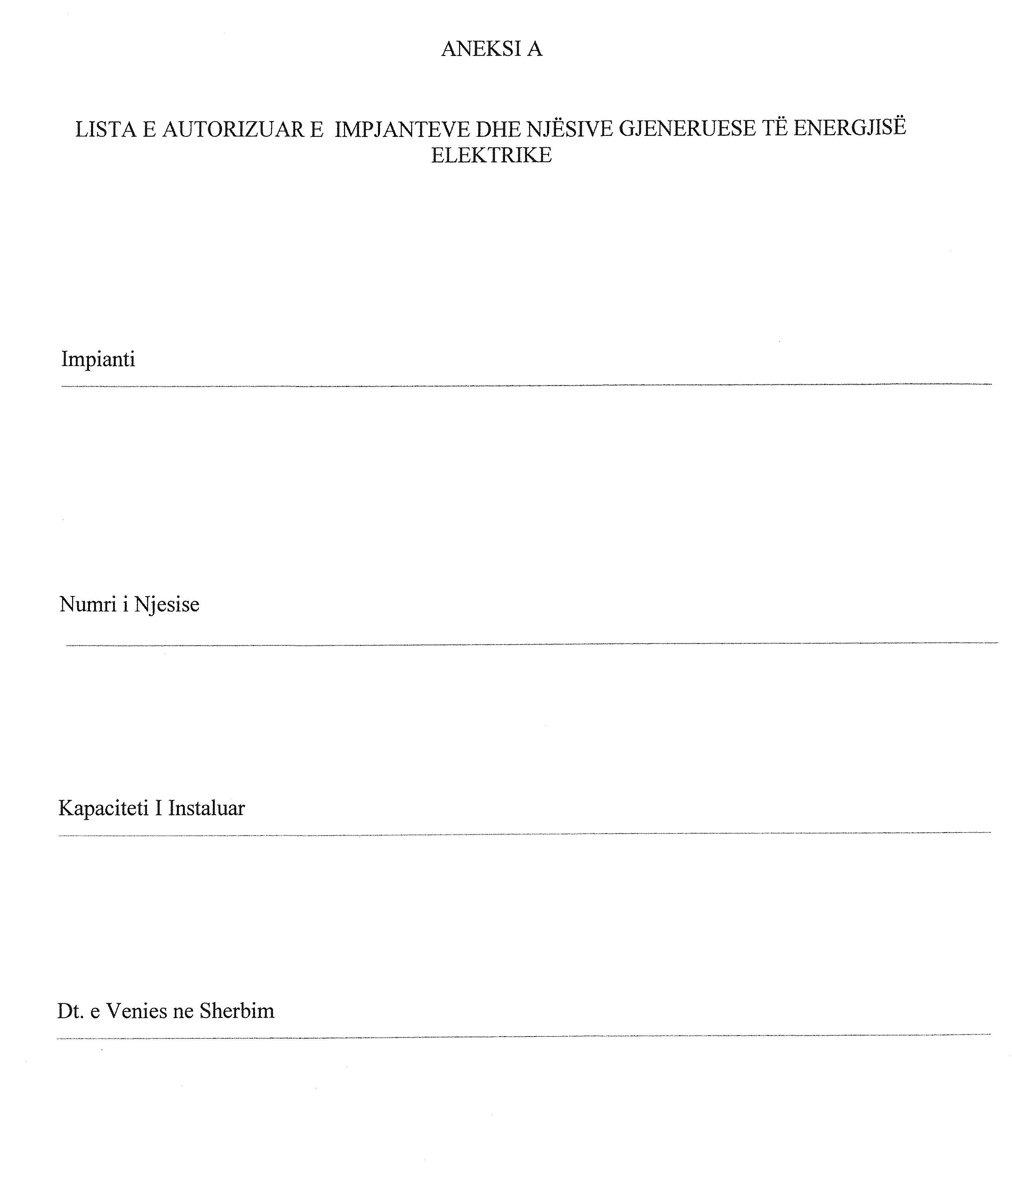

KËRKESË

Shtetasi Artan Zoga, i biri i Todit dhe i Agathullës, i datëlindjes 18.6.1971, me vendbanim në Kuçovë, kërkon pranë Gjykatës së rrethit Gjyqësor Berat, shpalljen të zhdukur të vëllait të tij, shtetasit Spiro Zoga, i datëlindjes 11.12.1967, me vendlindje dhe vendbanim në Kuçovë, si dhe caktimin si kujdestar për administrimin e pasurisë së tij.

KËRKUES
Artan Zoga

